

2025/26
Construção e Análise de um Laboratório de Testes para Segurança de Redes

Licenciatura em Segurança Informática e Redes de Computadores
Segurança de Redes
LSIRC
SR
SR

Índice
Índice 2
Índice de Figuras 5
Índice de Tabelas 7
1 Introdução 9
1.1 Contextualização 9
1.2 Objetivos de trabalho 9
1.3 Metodologia e Ferramentas: 9
1.4 Estrutura do Documento: 9
2 Parte I - Construção do Laboratório de Testes 10
2.1 Topologia da Rede e Máquinas Virtuais 10
2.2 Configuração Individual das Máquinas Virtuais 12
2.2.1 VM #2 (Gateway) 12
2.3 Validação de Conectividade e Acesso à Internet 14
2.3.1 VM #1 (Atacante) 15
2.3.2 VM #3 (Servidor Ubunto) 16
2.3.3 VM #5 (Windows XP) 16
2.3.4 Integração da VM #4 (Kioptrix) 17
2.4 Validação de Conectividade 17
2.4.1 Conectividade Entre as Máquinas 18
2.4.1.1 Teste de conectividade de todas as máquinas para a máquina 1 18
2.4.1.2 Teste de conectividade de todas as máquinas para a máquina 2 19
2.4.1.3 Teste de conectividade de todas as máquinas para a máquina 3 20
2.4.1.4 Teste de conectividade de todas as máquinas para a máquina 3 21
2.4.1.5 Teste de conectividade de todas as máquinas para a máquina 5 22
3 Parte II – Análise de Tráfego e Avaliação de Protocolos 23
3.1 Validação de Conectividade via Sniffer (tcpdump) 23
3.1.1 Análise 24
3.2 Interceção de Credenciais no Serviço FTP 25
3.3 Serviço SSH E Telnet 27
3.3.1 Serviço SSH 27
3.3.2 Nota Técnica sobre a Interceção SSH 27
3.3.3 Serviço Telnet 30
3.3.4 Nota Técnica: Configuração e Ativação do Serviço Telnet (VM #3) 30
3.3.5 Comparação Serviço Telnet Vs Serviço SSH 33
3.4 Serviço HTTP E HTTPS 34
3.4.1 Serviço HTTP 34
3.4.2 Resultado 34
3.4.3 Serviço HTTPS 35
3.4.4 Resultado 35
3.5 Comparação HTTP Vs HTTPS: 36
4 Parte 3 - Análise de Vulnerabilidades e Testes de Intrusão com Nmap, OpenVAS e Metasploit 37
4.1 Nmap 37
4.1.1 Introdução ao Nmap: 37
4.2 Varredura de Portas e Serviços e Deteção dos sistemas operativos 37
4.2.1 Portas Encontradas 39
4.2.2 Deteção dos sistemas operativos 40
4.2.2.1 Sistemas Operativos encontrados: 41
4.3 Conclusão 42
5 OpenVAS 43
5.1 Introdução ao OpenVAS 43
5.2 Documentação da Ferramenta 43
5.3 Instalação do OpenVAS 43
5.3.1 A interface foi acedida via navegador 44
5.3.2 adicionar os Alvos (Targets) 45
5.3.3 Criar uma Tarefa de Varredura (Scan Task) 46
5.4 Executar a Varredura 46
5.5 Reports Obtidos 47
5.6 Kioptrix 47
5.6.1 Vulnerabilidades por Risco 48
5.6.2 Resumo do Relatório 53
5.7 UbuntoServer 53
5.7.1 Vulnerabilidades Por Risco: 54
5.7.2 Resumo do relatório 56
5.8 Windows XP 56
5.8.1 Resumo do Relatório 56
5.9 Conclusão 57
6 Metasploit 58
6.1 Introdução ao Metasploit 58
6.2 Instalação do Metasploit 59
6.3 Pesquisa de Vulnerabilidades no Rapid7 60
7 Hacking 60
7.1 Hacking ao Windows XP com Metasploit 60
7.1.1 Varredura de Serviços 60
7.1.2 Detetar Vulnerabilidades 61
7.1.3 Utilizar o Metasploit 62
7.1.4 Configurar o Exploit 63
7.1.5 Executar o Exploit 63
7.1.6 Acesso Remoto 64
7.2 Hacking ao Kioptrix com Metasploit 65
7.2.1 Varredura Inicial 65
7.2.2 Pesquisar Vulnerabilidades 66
7.2.3 Procurar o Exploit no Metasploit 67
7.2.3.1 Configurar o Exploit 67
7.2.4 Executar o Exploit 68
7.2.5 Acesso Remoto 69
8 Post-Exploitation 70
8.1 Recolha de Informação (Post-Exploitation) 70
8.2 Escalada de Privilégios (Privilege Escalation) 70
9 Mitigação e Hardening 71
9.1 Implementação de Mitigações no Kioptrix 71
9.1.1 Prova de Eficácia da Primeira Mitigação 71
9.2 Implementação de Defesa em Profundidade (Firewall local) 72
9.2.1 Prova de Eficácia da Segunda Mitigação 72
9.3 Implementação de Mitigações no Windows XP 73
9.3.1 Prova de Eficácia da Primeira Mitigação 74
9.4 Implementação de Defesa em Profundidade (Firewall Remota) 75
9.4.1 Prova de Eficácia da Segunda Mitigação 75
9.5 Em Suma 76
10 Conclusão 77

2025/26
2025/26

Índice de Figuras
Figura 1 - Topologia da Rede 10
Figura 2 - Atribuição de endereços IP às interfaces eth1 e eth2 da Gateway 12
Figura 3 - Configuração do âmbito e opções do servidor DHCP 13
Figura 4 - Ativação do encaminhamento de pacotes IPv4 no núcleo do sistema. 13
Figura 5 - Configuração de NAT via IPTABLES para acesso ao exterior. 13
Figura 6 - Prova de conectividade entre o segmento do atacante e os alvos 14
Figura 7 - Teste de acesso à internet a partir da rede interna de alvos 14
Figura 8 - Identificação do endereço IP e MAC da VM #4 na rede 15
Figura 9 - Atribuição de IP e definição da Gateway na VM #1 15
Figura 10 - Configuração de rede estática e encaminhamento na VM #3. 16
Figura 11 - Configuração gráfica do protocolo TCP/IP no Windows XP 16
Figura 12 - Deteção do IP atribuído ao Kioptrix através de varrimento de rede 17
Figura 13 - Teste Conectividade Gateway(vm2) 17
Figura 14 - Teste de conectividade da VM2 para a VM1 18
Figura 15 - Teste de conectividade da VM3 para a VM1 18
Figura 16 - Teste de conectividade da VM5 para a VM1 18
Figura 17 - Teste de conectividade da VM1 para a VM2 19
Figura 18 - Teste de conectividade da VM3 para a VM2 19
Figura 19 - Teste de conectividade da VM5 para a VM2 19
Figura 20 - Teste de conectividade da VM1 para a VM3 20
Figura 21 - Teste de conectividade da VM2 para a VM3 20
Figura 22 - Teste de conectividade da VM5 para a VM3 20
Figura 23 - Teste de conectividade da VM1 para a VM4 21
Figura 24 - Teste de conectividade da VM2 para a VM4 21
Figura 25 - Teste de conectividade da VM3 para a VM4 21
Figura 26 - Teste de conectividade da VM5 para a VM4 21
Figura 27 - Teste de conectividade da VM1 para a VM5 22
Figura 28 - Teste de conectividade da VM2 para a VM5 22
Figura 29 - Teste de conectividade da VM3 para a VM5 22
Figura 30 - Configuração do sniffer tcpdump na Gateway 23
Figura 31 - Execução de testes de conectividade a partir da VM #1 para o Ubuntu Server 23
Figura 32 - Execução de testes de conectividade a partir da VM #1 para o KiopTrix 23
Figura 33 - Execução de testes de conectividade a partir da VM #1 para o Windows XP 23
Figura 34 - Captura de tráfego ICMP e ARP comprovando o encaminhamento via Gateway Ubuntu Server 23
Figura 35 - Captura de tráfego ICMP e ARP comprovando o encaminhamento via Gateway KiopTrix 24
Figura 36 - Captura de tráfego ICMP e ARP comprovando o encaminhamento via Gateway Windows XP 24
Figura 37 - Instalação e ativação do servidor FTP na VM #3 25
Figura 38 - Estabelecimento de sessão FTP com autenticação 25
Figura 39 - Interceção de credenciais (USER e PASS) em texto limpo 26
Figura 40 - Instalação do pacote openssh-server 27
Figura 41 - Ativação do serviço SSH 27
Figura 42 - Verificação do estado do serviço SSH 27
Figura 43 - Captura de tráfego SSH na Gateway 27
Figura 44 - Acesso remoto via protocolo SSH 28
Figura 45 - Análise do tráfego SSH cifrado no Wireshark 29
Figura 46 - Instalação do pacote telnetd na VM #3 30
Figura 47 - Configuração do serviço Telnet via xinetd 30
Figura 48 - Ativação do xinetd para suportar o Telnet 31
Figura 49 - Captura de tráfego na porta 23 Telnet 31
Figura 50 - Estabelecimento de ligação Telnet 31
Figura 51 - Abertura do ficheiro pcap no Wireshark 32
Figura 52 - Tráfego Telnet expondo as credenciais em texto claro 32
Figura 53 - Captura de tráfego na porta 80 HTTP 34
Figura 54 - Tráfego HTTP expondo o código da página HTML 34
Figura 55 - Captura de tráfego na porta 443 HTTPS 35
Figura 56 - Tráfego HTTPS cifrado 35
Figura 57 - Execução do SYN Scan para descoberta de portas e serviços na subnet interna 38
Figura 58 - Execução do comando de deteção de Sistema Operativo (OS Fingerprinting) 40
Figura 59 - Execução dos comandos de instalação/inicialização do OpenVAS no terminal do Kali Linux 43
Figura 60 - Acesso à interface web do Greenbone/OpenVAS 44
Figura 61 - Definição dos alvos (Targets) para a análise de vulnerabilidades 45
Figura 62 - Criação e configuração da tarefa de varredura (Scan Task) 46
Figura 63 - Execução e conclusão da tarefa de varredura no OpenVAS 46
Figura 64 - Resumo do relatório de vulnerabilidades do Kioptrix 47
Figura 65 - Vulnerabilidades de Alto Risco (Kioptrix) 48
Figura 66 - Vulnerabilidades de Médio Risco (Kioptrix) 49
Figura 67 - Vulnerabilidades de Baixo Risco (Kioptrix) 52
Figura 68 - Resumo do relatório de vulnerabilidades do Ubuntu Server 53
Figura 69 - Vulnerabilidades de Médio Risco (Ubuntu Server) 54
Figura 70 - Vulnerabilidades de Baixo Risco (Ubuntu Server) 55
Figura 71 - Inicialização da consola do Metasploit Framework (msfconsole) 59
Figura 72 - Execução de nmap direcionado à máquina Windows XP 60
Figura 73 - Deteção da vulnerabilidade MS08-067 no Windows XP através de scripts NSE 61
Figura 74 - Pesquisa do exploit MS08-067 no Metasploit 62
Figura 75 - Visualização das opções exigidas pelo exploit 63
Figura 76 - Definição do endereço IP da máquina alvo (RHOSTS) 63
Figura 77 - Execução do exploit contra o alvo 63
Figura 78 - Obtenção de sessão Meterpreter com sucesso na máquina Windows XP 64
Figura 79 - Identificação do serviço Samba ativo no Kioptrix 65
Figura 80 - Enumeração da versão do serviço Samba no Kioptrix 65
Figura 81 - Pesquisa de vulnerabilidades associadas ao Samba 2.2.1a 66
Figura 82 - Pesquisa do módulo trans2open no Metasploit 67
Figura 83 - Configuração do alvo no módulo trans2open 67
Figura 84 - Definição do payload para a obtenção de shell reversa 67
Figura 85 - Execução do exploit contra o serviço Samba 68
Figura 86 - Acesso remoto (root shell) obtido com sucesso na VM Kioptrix 69
Figura 87 - Desativação manual do serviço vulnerável no Kioptrix 71
Figura 88 - Teste de intrusão falhado após desativação do serviço 71
Figura 89 - Configuração de regra DROP na firewall iptables 72
Figura 90 - Interceção do ataque e esgotamento do tempo de espera devido à firewall local 73
Figura 91 - Tentativa de interrupção remota do serviço SMB e paragem de dependências 73
Figura 92 - Falha na cadeia de exploração devido à ausência do serviço Computer Browser 74
Figura 93 - Ativação da Firewall do Windows e remoção de exceções via utilitário netsh 75
Figura 94 - Bloqueio bem-sucedido do ataque pela Firewall do Windows 75

Índice de Tabelas
Tabela 1 - Topologia de Rede e endereçamento 11
Tabela 2 - Resumo de portas abertas identificadas pelo host 39
Tabela 3 - Vulnerabilidades de Alto Risco (Kioptrix) 48
Tabela 4 - Vulnerabilidades de Médio Risco (Kioptrix) 51
Tabela 5 - Vulnerabilidades de Baixo Risco (Kioptrix) 52
Tabela 6 - Vulnerabilidades de Médio Risco (Ubuntu Server) 54
Tabela 7 - Vulnerabilidades de Baixo Risco (Ubuntu Server) 55
Tabela 8 - Resumo do relatório de vulnerabilidades do Windows XP 56

Introdução

Contextualização
Este relatório foi desenvolvido no âmbito da unidade curricular de Segurança de Redes, integrada na Licenciatura em Segurança Informática em Redes de Computadores (LSIRC) da ESTG-IPP. O trabalho foca-se na análise prática de vulnerabilidades e na implementação de metodologias de teste de intrusão num ambiente controlado.

Objetivos de trabalho
O objetivo primordial deste trabalho prático é a construção e análise detalhada de um laboratório de testes de segurança. Os objetivos específicos incluem:
- Montagem e configuração de uma topologia de rede complexa, garantindo a conectividade e o funcionamento de uma gateway com suporte a NAT e acesso à internet.
- Realização de análise de tráfego de rede para identificação de protocolos inseguros (como FTP, Telnet e HTTP) e interceção de credenciais em trânsito.
- Execução de um ciclo completo de pentesting, abrangendo as fases de reconhecimento, scanning, obtenção de acesso e pós-exploração.
- Desenvolvimento e validação de medidas de mitigação e hardening para as vulnerabilidades exploradas, visando o reforço da postura de segurança dos sistemas visados.

Metodologia e Ferramentas:
Para a concretização destes objetivos, recorreu-se à virtualização de diversos sistemas operativos, incluindo Kali Linux para as tarefas de ataque e auditoria, e máquinas-alvo com diferentes perfis, como Ubuntu, Windows XP e a plataforma deliberadamente vulnerável Kioptrix. Durante o processo, foram utilizadas ferramentas de referência no setor, tais como nmap para reconhecimento, Greenbone/OpenVAS para gestão de vulnerabilidades, e o Metasploit Framework para a fase de exploração.

Estrutura do Documento:
O presente documento está organizado em três partes principais, acompanhando as fases do projeto:
- a construção do laboratório e validação de redes;
- a análise de tráfego e criptografia;
- E, por fim, a execução das fases de ataque e propostas de mitigação.
Configuração Inicial

Parte I - Construção do Laboratório de Testes

Topologia da Rede e Máquinas Virtuais
Para a implementação do cenário proposto, foi montada uma infraestrutura virtualizada composta por cinco máquinas com funções específicas, interligadas através de dois segmentos de rede distintos geridos por uma gateway central:
Figura 1 - Topologia da Rede

Nome | Sistema Operativo | Função | Interfaces de Rede | Endereçamento IP
VM #1 | Kali Linux | Host / Atacante | Rede_Atacante (eth0) | 192.168.59.2/24
VM #2 | Kali Linux | Gateway / Sniffer | eth0 (NAT/Internet), eth1 (Rede_Alvos), eth2 (Rede_Atacante) | GW: .1 em ambas as redes
VM #3 | Ubuntu | Servidor | Rede_Alvos (enp0s3) | 10.120.59.3/24
VM #4 | Kioptrix | Máquina-alvo | Rede_Alvos (eth0) | 10.120.59.100 (DHCP)
VM #5 | Windows XP | Máquina Legada | Rede_Alvos | 10.120.59.5/24
Tabela 1 - Topologia de Rede e endereçamento

Configuração Individual das Máquinas Virtuais
Nesta secção detalha-se o processo de atribuição de endereços e configuração de rotas para cada um dos hosts da infraestrutura.

VM #2 (Gateway)
A VM #2 assume o papel crítico de router e servidor de suporte à rede. As principais configurações realizadas foram:
- Configuração de Interfaces: Atribuição dos endereços IP estáticos 192.168.59.1/24 (eth2) e 10.120.59.1/24 (eth1) para servir de default gateway às respetivas redes.
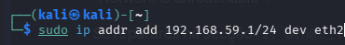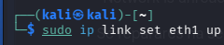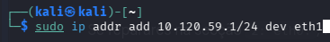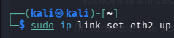
Figura 2 - Atribuição de endereços IP às interfaces eth1 e eth2 da Gateway
- Servidor DHCP: Instalado o pacote isc-dhcp-server para automatizar a atribuição de IPs na rede de alvos, facilitando a integração de máquinas como o Kioptrix.
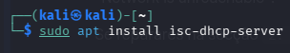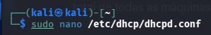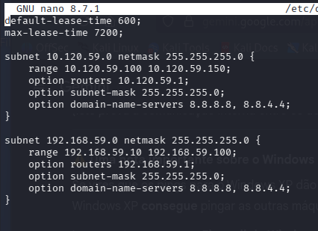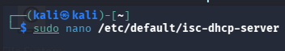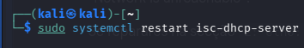
Figura 3 - Configuração do âmbito e opções do servidor DHCP
- Encaminhamento de IP (IP Forwarding): Ativado através do comando sysctl -w net.ipv4.ip_forward=1 para permitir que o tráfego atravesse as diferentes interfaces da gateway.
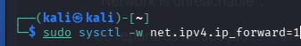
Figura 4 - Ativação do encaminhamento de pacotes IPv4 no núcleo do sistema.
- Configuração de NAT: Implementada uma regra de Masquerade no iptables (interface eth0) para garantir que as máquinas das redes internas tenham acesso à internet.
Figura 5 - Configuração de NAT via IPTABLES para acesso ao exterior.

Validação de Conectividade e Acesso à Internet
A conectividade foi validada através de testes cruzados de ping entre todos os intervenientes da topologia:
- Comunicação Interna: Confirmou-se que o Atacante (VM #1) consegue alcançar todos os alvos na rede 10.120.59.0/24 através da gateway.
- Acesso à Internet: Validado na VM #3 (Servidor) através do comando ping 8.8.8.8, confirmando o funcionamento do NAT.
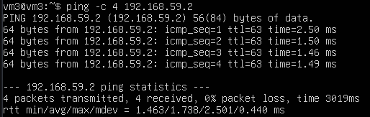
Figura 6 - Prova de conectividade entre o segmento do atacante e os alvos
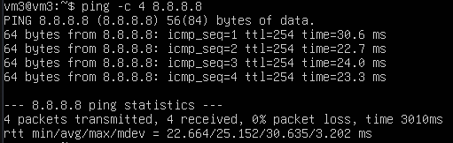
Figura 7 - Teste de acesso à internet a partir da rede interna de alvos

VM #1 (Atacante)
A máquina do atacante foi configurada de forma estática no segmento 192.168.59.0/24.
- Atribuição de IP e Rota: Foi-lhe atribuído o IP 192.168.59.2 e adicionada uma rota por defeito a apontar para a interface eth2 da Gateway (192.168.59.1).
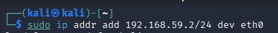
Figura 8 - Identificação do endereço IP e MAC da VM #4 na rede
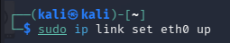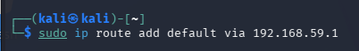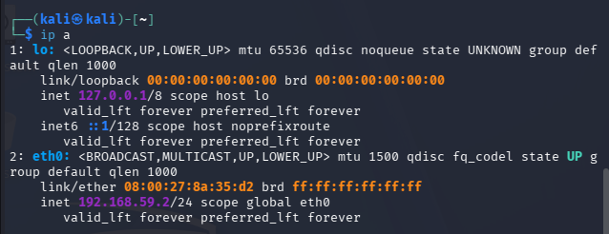
Figura 9 - Atribuição de IP e definição da Gateway na VM #1

VM #3 (Servidor Ubunto)
Esta máquina atua como servidor alvo no segmento interno.
- Atribuição de IP e Rota: A interface enp0s3 recebeu o endereço estático 10.120.59.3/24, utilizando o IP 10.120.59.1 (eth1 da VM #2) como default gateway.
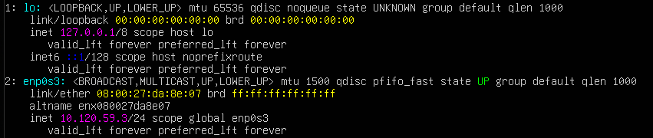
Figura 10 - Configuração de rede estática e encaminhamento na VM #3.

VM #5 (Windows XP)
Tratando-se de um sistema legacy com interface gráfica, a configuração da rede foi realizada através das propriedades do adaptador de rede.
- Atribuição de IP: O endereço 10.120.59.5 foi atribuído manualmente, indicando 10.120.59.1 como Gateway e 8.8.8.8 como DNS para resolução de nomes na internet.
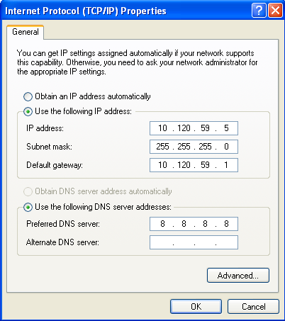
Figura 11 - Configuração gráfica do protocolo TCP/IP no Windows XP

Integração da VM #4 (Kioptrix)
A integração do Kioptrix na infraestrutura foi realizada tirando partido do serviço DHCP da Gateway. Devido a incompatibilidades de layout de teclado no sistema legacy durante a fase de login local (que impossibilitou a configuração via ifconfig), a máquina obteve o IP dinâmico 10.120.59.100.
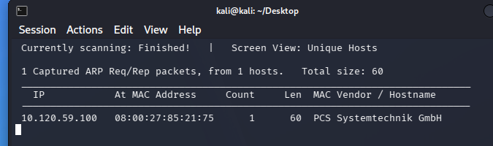
Figura 12 - Deteção do IP atribuído ao Kioptrix através de varrimento de rede

Validação de Conectividade
Após a configuração individual de cada máquina, efetuaram-se testes abrangentes com recurso ao protocolo ICMP (ping) para garantir a comunicação bidirecional total na infraestrutura.

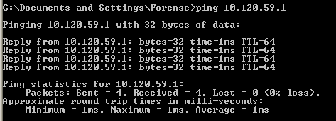
Figura 13 - Teste Conectividade Gateway(vm2)

Conectividade Entre as Máquinas

Teste de conectividade de todas as máquinas para a máquina 1
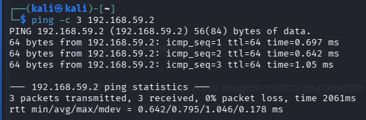
Figura 14 - Teste de conectividade da VM2 para a VM1

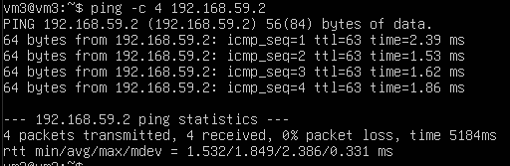
Figura 15 - Teste de conectividade da VM3 para a VM1

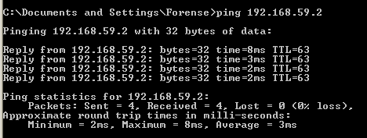
Figura 16 - Teste de conectividade da VM5 para a VM1

Teste de conectividade de todas as máquinas para a máquina 2
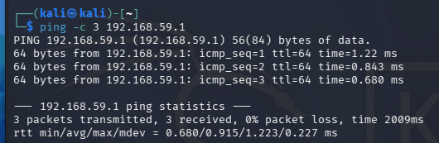
Figura 17 - Teste de conectividade da VM1 para a VM2

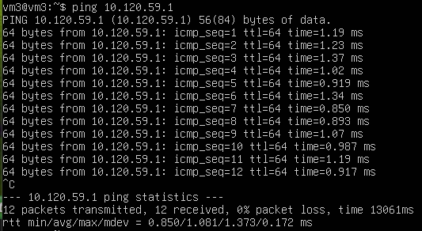
Figura 18 - Teste de conectividade da VM3 para a VM2

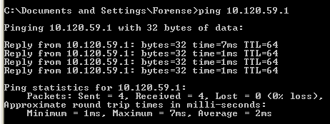
Figura 19 - Teste de conectividade da VM5 para a VM2

Teste de conectividade de todas as máquinas para a máquina 3
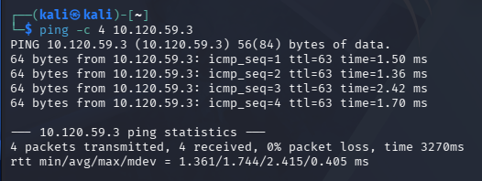
Figura 20 - Teste de conectividade da VM1 para a VM3

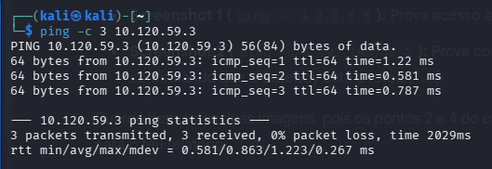
Figura 21 - Teste de conectividade da VM2 para a VM3
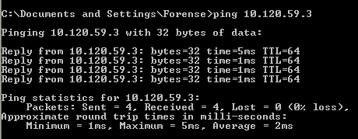
Figura 22 - Teste de conectividade da VM5 para a VM3

Teste de conectividade de todas as máquinas para a máquina 3
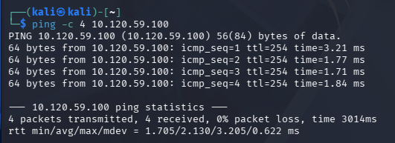
Figura 23 - Teste de conectividade da VM1 para a VM4

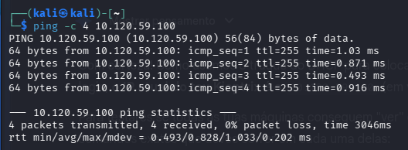
Figura 24 - Teste de conectividade da VM2 para a VM4

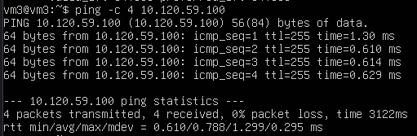
Figura 25 - Teste de conectividade da VM3 para a VM4

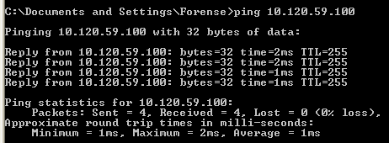
Figura 26 - Teste de conectividade da VM5 para a VM4

Teste de conectividade de todas as máquinas para a máquina 5
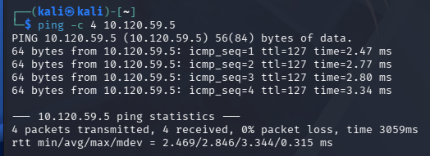
Figura 27 - Teste de conectividade da VM1 para a VM5

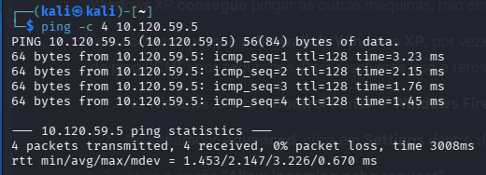
Figura 28 - Teste de conectividade da VM2 para a VM5

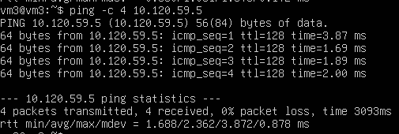
Figura 29 - Teste de conectividade da VM3 para a VM5

Parte II – Análise de Tráfego e Avaliação de Protocolos
Nesta fase, utilizou-se a VM #2 (Gateway) como plataforma de monitorização para intercetar e analisar o tráfego que atravessa os diferentes segmentos da rede.

Validação de Conectividade via Sniffer (tcpdump)
Para comprovar a conectividade, utilizou-se a ferramenta tcpdump na Gateway para capturar pacotes ICMP e ARP durante os testes de comunicação.
- Comando utilizado: sudo tcpdump -i any icmp or arp -n. O filtro utilizado garante que apenas pings e pedidos de endereço sejam visualizados.
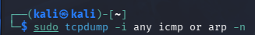
Figura 30 - Configuração do sniffer tcpdump na Gateway
- Passo 2: Geração de Tráfego e Resultados Dispararam-se pings a partir do Atacante (VM #1) para os vários alvos (VM #3, VM #4 e VM #5).
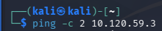
Figura 31 - Execução de testes de conectividade a partir da VM #1 para o Ubuntu Server
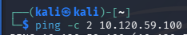
Figura 32 - Execução de testes de conectividade a partir da VM #1 para o KiopTrix
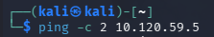
Figura 33 - Execução de testes de conectividade a partir da VM #1 para o Windows XP
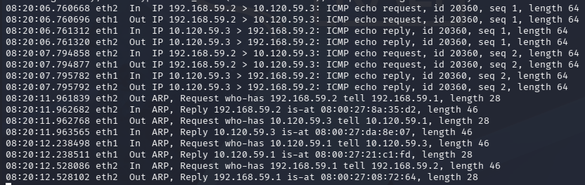
Figura 34 - Captura de tráfego ICMP e ARP comprovando o encaminhamento via Gateway Ubuntu Server
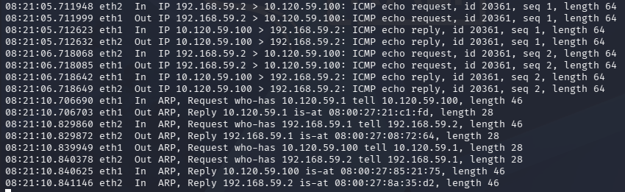
Figura 35 - Captura de tráfego ICMP e ARP comprovando o encaminhamento via Gateway KiopTrix
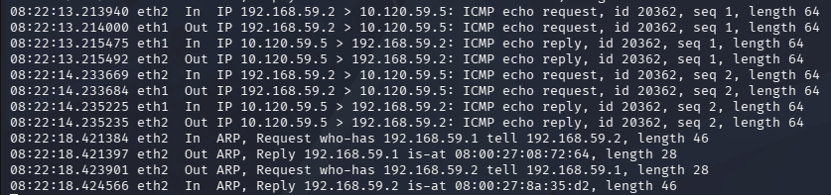
Figura 36 - Captura de tráfego ICMP e ARP comprovando o encaminhamento via Gateway Windows XP

Análise
Esta captura de tráfego, realizada com o comando tcpdump, comprova que a máquina do Atacante com o IP 192.168.59.2 comunica corretamente com as outras máquinas da rede. É possível verificar trocas de pacotes ICMP (echo request e echo reply) entre a máquina 192.168.59.2 e os IPs 10.120.59.3, 10.120.59.100 e 10.120.59.5, com pedidos e respostas bem-sucedidas. Além disso, observam-se pacotes ARP que demonstram que as máquinas resolvem os endereços MAC das restantes, reforçando a evidência de comunicação entre elas através do roteamento da Gateway.

Interceção de Credenciais no Serviço FTP
Foi instalado o serviço vsftpd na VM #3 para analisar a segurança do protocolo FTP.
Figura 37 - Instalação e ativação do servidor FTP na VM #3
Agora com o serviço instalado, vamos meter a VM2 a escuta com o Tcpdump e iremos utilizar o serviço FTP para a máquina do UbuntoServer (10.120.59.3). Vamos utilizar os seguintes códigos:
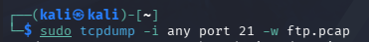
O comando utilizado (sudo tcpdump -i any port 21 -w ftp.pcap) foi estruturado com parâmetros específicos para otimizar a análise. O -i any garante a monitorização simultânea de todas as interfaces de rede da Gateway, enquanto o filtro port 21 assegura que apenas o tráfego FTP é intercetado. O uso da flag -w é fundamental nesta abordagem, pois permite guardar os pacotes capturados diretamente num ficheiro .pcap. Este formato universal possibilita a posterior importação e análise visual detalhada na ferramenta Wireshark, facilitando a reconstrução da comunicação através da funcionalidade Follow TCP Stream.

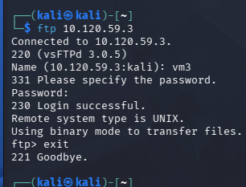
Figura 38 - Estabelecimento de sessão FTP com autenticação

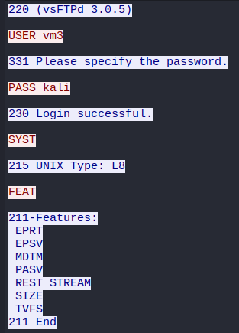
Figura 39 - Interceção de credenciais (USER e PASS) em texto limpo

Com a captura de tráfego realizada em todas as interfaces da Gateway (utilizando o parâmetro any), através da ferramenta tcpdump, foi possível confirmar a comunicação entre duas máquinas através do protocolo FTP (File Transfer Protocol).
A máquina do Atacante com o endereço IP 192.168.59.2 estabeleceu ligação com o servidor FTP no IP 10.120.59.3, utilizando a porta padrão do serviço (porta 21). A posterior análise do tráfego no Wireshark revelou o processo de autenticação, incluindo o envio do nome de utilizador e da palavra-passe:
  - FTP USER: vm3
  - FTP PASS: kali

Este registo demonstra que o protocolo FTP transmite as credenciais em texto simples, ou seja, sem qualquer tipo de encriptação. Esta característica representa uma falha de segurança significativa, uma vez que qualquer utilizador intercetando o roteamento da rede pode capturar e visualizar facilmente informações sensíveis através de ferramentas como o tcpdump ou Wireshark.
Em suma, a utilização do protocolo FTP em redes não seguras deve ser evitada, dado que não assegura a confidencialidade das credenciais nem dos dados transmitidos.

Serviço SSH E Telnet

Serviço SSH
1º passo – instalar SSH SERVER na vm3
Figura 40 - Instalação do pacote openssh-server
2º passo – ligar o SSH SERVER
Figura 41 - Ativação do serviço SSH
3ºpasso – verificar se está ligado
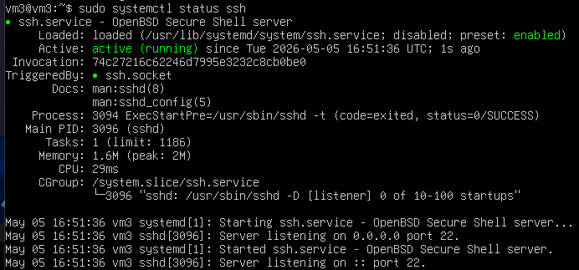
Figura 42 - Verificação do estado do serviço SSH

Iremos por a VM2 a escuta com o Tcpdump:
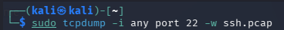
Figura 43 - Captura de tráfego SSH na Gateway

Nota Técnica sobre a Interceção SSH
O tráfego intercetado através da porta 22 demonstra o principal mecanismo de defesa do protocolo SSH (Secure Shell). Ao contrário de protocolos obsoletos, o SSH utiliza criptografia forte para estabelecer um túnel seguro entre o cliente e o servidor.
Embora a ferramenta de sniffing na gateway consiga capturar os pacotes que atravessam a rede, o conteúdo útil da comunicação (payload), incluindo credenciais de acesso e comandos executados, encontra-se totalmente cifrado. A visualização de caracteres ilegíveis no fluxo TCP comprova empiricamente que o princípio da confidencialidade é garantido, impossibilitando a leitura de dados sensíveis por terceiros.
Agora utilizamos o SSH para aceder à outra VM através do comando “ssh user@10.120.59.3”.

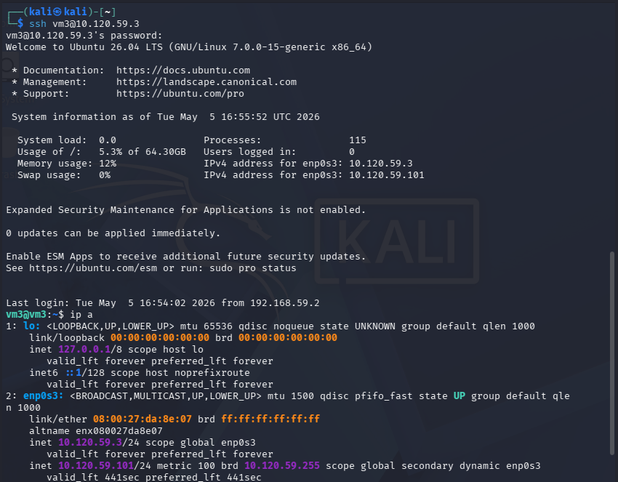
Figura 44 - Acesso remoto via protocolo SSH

Agora iremos analizar o ssh.pcap para ver o que podemos descobrir.

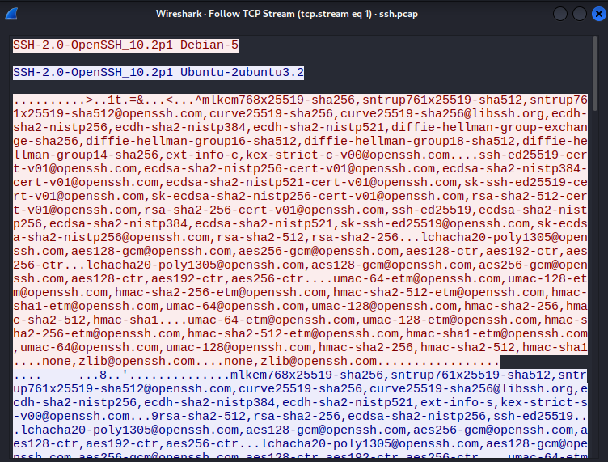
Figura 45 - Análise do tráfego SSH cifrado no Wireshark

Como podemos verificar, ao analisar o ficheiro de captura do SSH, vemos que
todas as informações estão encriptadas o que nos leva a verificar que o SSH é
um protocolo seguro.

Serviço Telnet
1ºpasso: Instalar o Telnet
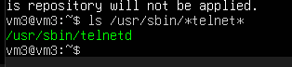
Figura 46 - Instalação do pacote telnetd na VM #3
Configuração do telnet
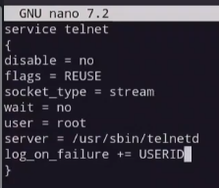
Figura 47 - Configuração do serviço Telnet via xinetd

Nota Técnica: Configuração e Ativação do Serviço Telnet (VM #3)
Contexto: Devido à natureza insegura do protocolo Telnet, o Ubuntu Server não o mantém ativo por defeito. Para cumprir os requisitos laboratoriais, procedeu-se à instalação do servidor telnetd e à sua gestão através do superservidor xinetd. Procedimento de Configuração: Foi criado o ficheiro de configuração em /etc/xinetd.d/telnet com os seguintes parâmetros fundamentais:
- disable = no : Garante que o serviço é iniciado pelo xinetd.
- socket_type = stream : Define a utilização do protocolo TCP.
- server = /usr/sbin/telnetd : Aponta para o binário do servidor instalado na máquina.
- wait = no : Permite múltiplas ligações simultâneas.

Serviço Ligado
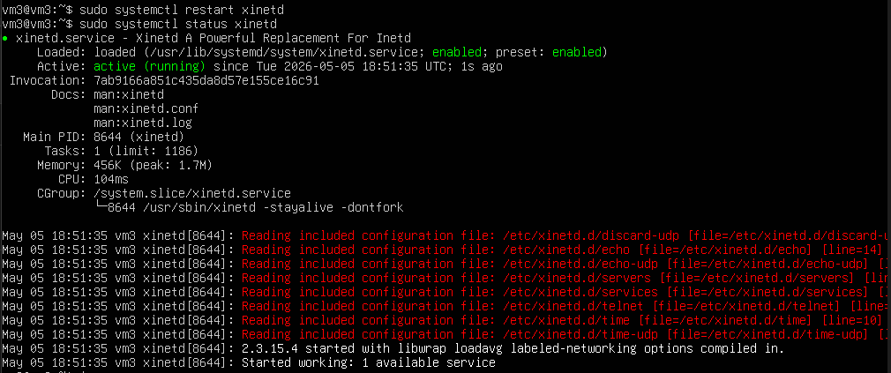
Figura 48 - Ativação do xinetd para suportar o Telnet

Ligar o server captura na VM #2:
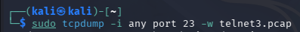
Figura 49 - Captura de tráfego na porta 23 Telnet

Conectar o atacante vm #1:
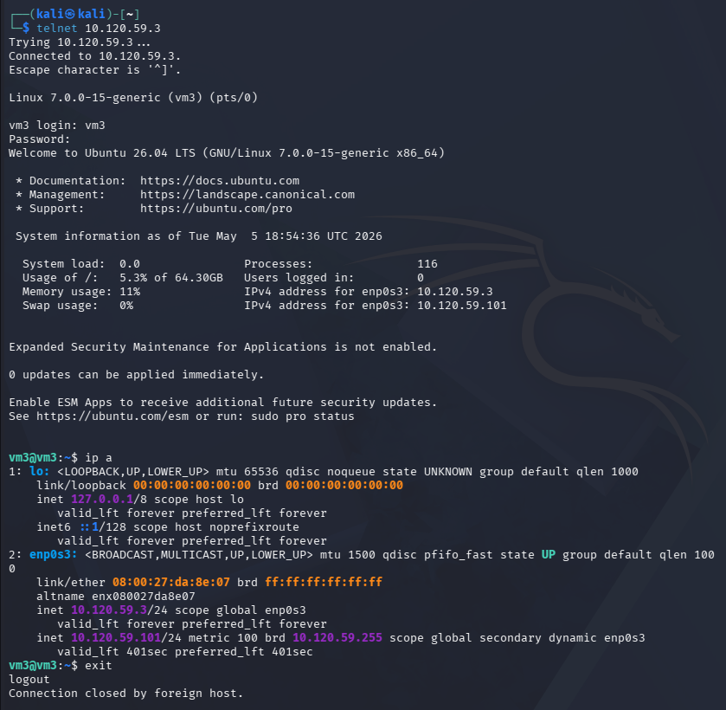
Figura 50 - Estabelecimento de ligação Telnet
USER: vm3
PASS: kali
Visualizar o que foi capturado
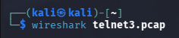
Figura 51 - Abertura do ficheiro pcap no Wireshark
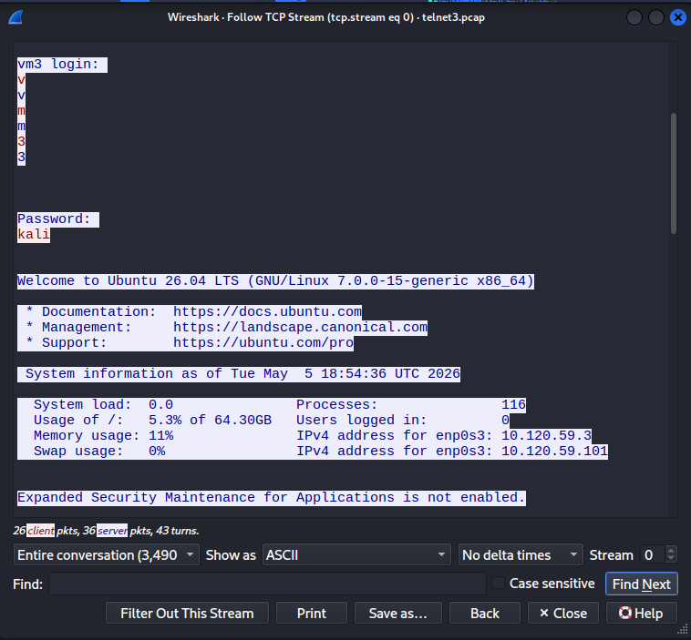
Figura 52 - Tráfego Telnet expondo as credenciais em texto claro

Como podemos verificar, o protocolo Telnet transmite as credenciais em texto simples, ou seja, sem qualquer tipo de encriptação. Desta forma, qualquer utilizador com acesso à mesma rede pode capturar e visualizar facilmente informações sensíveis através de ferramentas como o tcpdump ou o Wireshark.

Comparação Serviço Telnet Vs Serviço SSH
Em termos de segurança, o serviço SSH representa uma evolução significativa em relação ao Telnet. Enquanto o Telnet transmite os dados em texto simples, expondo credenciais e comandos a possíveis interceções, o SSH garante a confidencialidade e a integridade da comunicação através de mecanismos de criptografia robustos.
Por estas razões, o Telnet é atualmente considerado um protocolo obsoleto e inseguro, sendo fortemente desaconselhado em qualquer rede moderna. Assim, a adoção do SSH deve ser encarada como uma prática essencial para garantir a segurança nas ligações remotas a sistemas informáticos.

Serviço HTTP E HTTPS
Para a realização deste exercício, foi utilizada a VM #5 (Windows XP) como cliente responsável por gerar o tráfego de rede. A máquina 2 (Sniffer) foi usada para capturar esse tráfego, recorrendo à ferramenta Wireshark, que escutou a interface eth0. Os sites utilizados para a geração de tráfego foram:
- HTTP: http://neverssl.com - para observar comunicação sem encriptação;
- HTTPS: https://google.com/ - para observar comunicação cifrada;

Através do Wireshark foi possível seguir o fluxo das ligações, utilizando a funcionalidade "Follow HTTP Stream", o que permitiu reconstruir o conteúdo trocado entre cliente e servidor.

Serviço HTTP
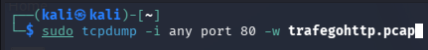
Figura 53 - Captura de tráfego na porta 80 HTTP

Resultado
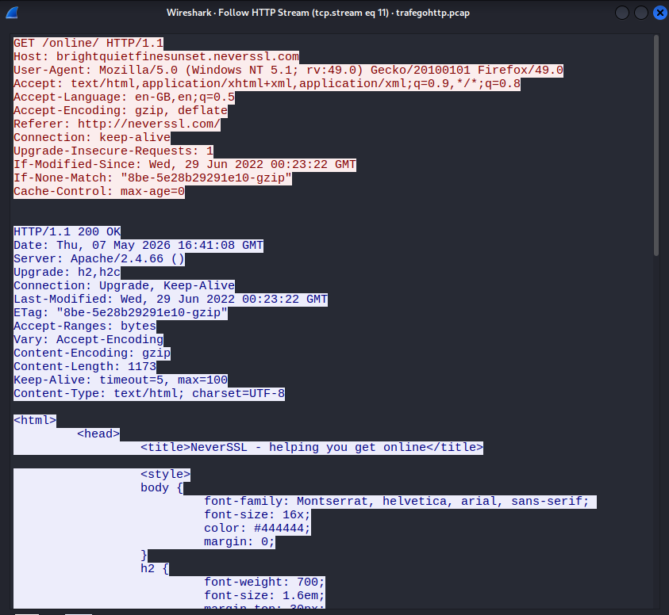
Figura 54 - Tráfego HTTP expondo o código da página HTML

Como podemos observar, o ficheiro de captura do tráfego HTTP apresenta todas as informações em texto plano, o que não garante a confidencialidade dos dados do utilizador. Neste caso, foi utilizada a porta 80.

Serviço HTTPS
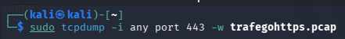
Figura 55 - Captura de tráfego na porta 443 HTTPS

Resultado
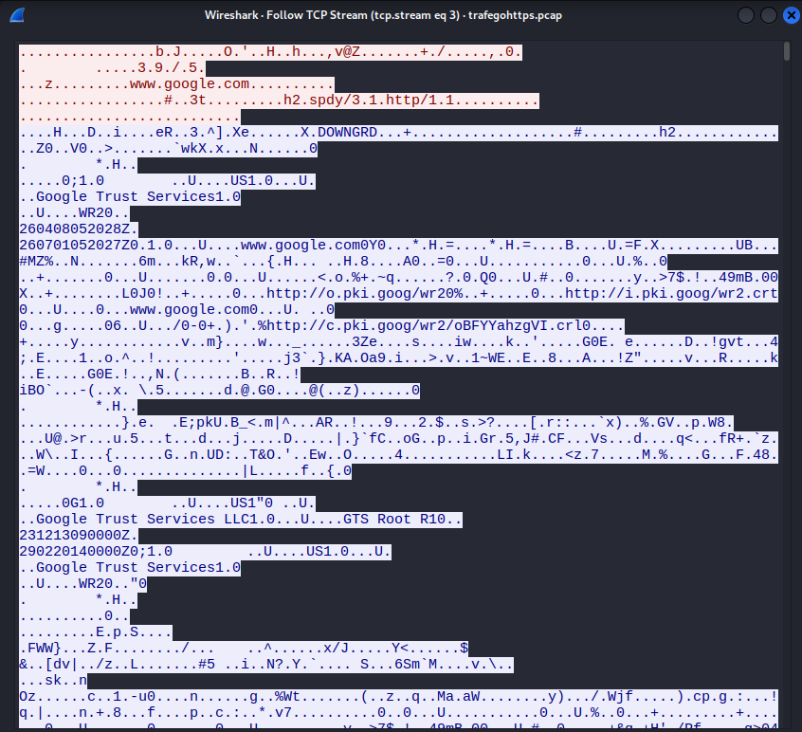
Figura 56 - Tráfego HTTPS cifrado
Como podemos observar, o ficheiro de captura do tráfego HTTPS mostra que todas as informações se encontram encriptadas, garantindo assim a confidencialidade dos dados do utilizador. Neste caso, foi utilizada a porta 443.

Comparação HTTP Vs HTTPS:
Como podemos observar, existe uma diferença significativa entre os protocolos HTTP e HTTPS no que diz respeito à segurança da informação transmitida. O HTTP transmite os dados em texto plano, o que significa que qualquer utilizador com acesso à rede pode facilmente visualizar o conteúdo das comunicações, incluindo páginas visitadas, nomes de utilizador e palavras-passe.
Por outro lado, o HTTPS utiliza encriptação através de SSL/TLS, garantindo que toda a informação trocada entre o cliente e o servidor está protegida contra interceção. Durante a análise com o sniffer, foi possível verificar todos os detalhes da comunicação HTTP, enquanto, no caso do HTTPS, apenas os metadados do protocolo eram visíveis, permanecendo o conteúdo real cifrado.

Parte 3 - Análise de Vulnerabilidades e Testes de Intrusão com Nmap, OpenVAS e Metasploit

Nmap

Introdução ao Nmap:
O Nmap é uma ferramenta poderosa de código aberto amplamente utilizada para varrimento e análise de redes. Esta ferramenta permite identificar dispositivos ativos, portas abertas, serviços em execução e até mesmo determinar os sistemas operativos presentes nas máquinas analisadas. No nosso laboratório, utilizámos o Nmap para mapear portas e serviços disponíveis, assim como identificar o sistema operativo de cada máquina na rede. Essas informações são essenciais para compreender a estrutura e configuração do ambiente de rede em estudo. No contexto da cibersegurança e do hacking ético, o Nmap é uma das ferramentas mais utilizadas na fase de reconhecimento. Pois oferece aos profissionais uma visão detalhada do alvo antes de qualquer tentativa de exploração, permitindo assim identificar potenciais vulnerabilidades, pontos de entrada e falhas de configuração que possam ser exploradas.

Varredura de Portas e Serviços e Deteção dos sistemas operativos
Para identificar quais portas estão abertas e quais serviços estão ativos nas máquinas da rede interna 10.120.59.0/24, realizámos uma varredura utilizando o seguinte comando.

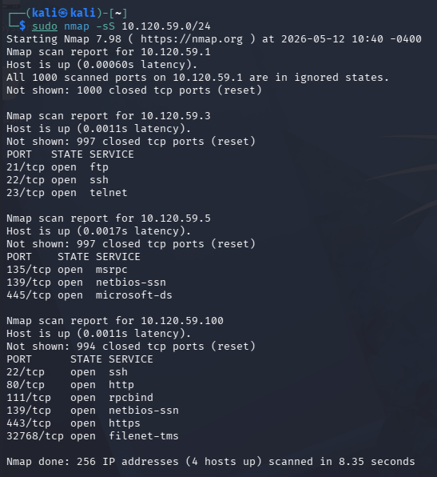
Figura 57 - Execução do SYN Scan para descoberta de portas e serviços na subnet interna
Explicação dos parâmetros:
- -sS: SYN scan (rápido e discreto)
- 10.120.59.0/24: toda a subnet interna

Portas Encontradas
Endereço IP | Porta | Estado | Serviço
10.120.59.3 | 21/tcp | open | ftp
10.120.59.3 | 22/tcp | open | ssh
10.120.59.3 | 23/tcp | open | telnet
10.120.59.5 | 135/tcp | open | msrpc
10.120.59.5 | 139/tcp | open | netbios-ssn
10.120.59.5 | 445/tcp | open | microsoft-ds
10.120.59.100 | 22/tcp | open | ssh
10.120.59.100 | 80/tcp | open | http
10.120.59.100 | 111/tcp | open | rpcbind
10.120.59.100 | 139/tcp | open | netbios-ssn
10.120.59.100 | 443/tcp | open | https
10.120.59.100 | 32768/tcp | open | filenet-tms
Tabela 2 - Resumo de portas abertas identificadas pelo host

Deteção dos sistemas operativos
Para identificar quais os sistemas operativos das máquinas na rede, realizamos uma varredura de rede com o nmap usando o comando

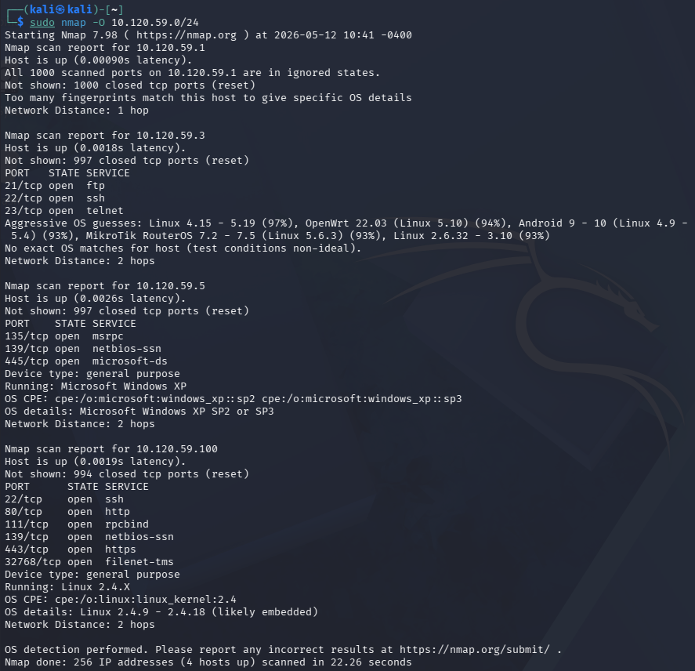
Figura 58 - Execução do comando de deteção de Sistema Operativo (OS Fingerprinting)

Explicação dos parâmetros:
- -O: Detetar o Sistema operativo
- 10.120.59.0/24: toda a subnet interna

Sistemas Operativos encontrados:
Máquina #2: Gateway (IP: 10.120.59.1)
- Estado: Up (Ativa).
- Portas: Todas as 1000 portas testadas estão fechadas (ignored states).
- Sistema Operativo: Inconclusivo (o Nmap não conseguiu determinar com precisão por não haver portas abertas para interagir).
- Análise: Comporta-se como um router/firewall típico, protegendo a entrada da rede.

Máquina #3: Ubuntu Server (IP: 10.120.59.3)
- Portas Abertas: * 21/tcp (FTP)
  - 22/tcp (SSH)
  - 23/tcp (Telnet)
- Sistema Operativo: Linux (Kernel 4.15 - 5.19).
- Análise: Uma máquina de serviços. A presença de Telnet (23) e FTP (21) é um ponto de interesse, pois são protocolos que enviam dados (incluindo passwords) em texto limpo.

Máquina #4: Kioptrix (IP: 10.120.59.100)
- Portas Abertas: * 22/tcp (SSH), 80/tcp (HTTP), 111/tcp (rpcbind), 139/tcp (NetBIOS), 443/tcp (HTTPS), 32768/tcp (filenet-tms).
- Sistema Operativo: Linux 2.4.X (Kernel muito antigo).
- Análise: O kernel 2.4 indica uma máquina propositadamente vulnerável e desatualizada. O servidor Apache (portas 80/443) e o Samba (139) são os alvos mais prováveis aqui.

Máquina #5: Windows XP (IP: 10.120.59.5)
- Portas Abertas: * 135/tcp (msrpc)
  - 139/tcp (netbios-ssn)
  - 445/tcp (microsoft-ds)
- Sistema Operativo: Windows XP SP2 ou SP3.
- Análise: A detecção foi exata. A porta 445 aberta num Windows XP é o vetor de ataque principal (vulnerabilidade MS08-067) que será explorada no Metasploit.

Nota: O Nmap indica que o Kali está a 2 hops de distância das máquinas .3, .5 e .100, o que confirma que o tráfego está a ser corretamente encaminhado pela Máquina #2 (a Gateway). E resultados do nmap são estimativas baseadas em fingerprinting. Neste caso, o sistema operacional real de cada máquina foi confirmado manualmente para efeitos didáticos.

Conclusão
A fase de varrimento e enumeração foi concluída com sucesso, permitindo o mapeamento completo da rede alvo e a definição estratégica dos vetores de ataque. Através da análise dos resultados obtidos, é possível extrair as seguintes conclusões fundamentais:

- Identificação de Alvos Críticos: Foram detetados 4 dispositivos ativos. A diferenciação entre os sistemas operativos (Linux modernos, Windows XP e sistemas legacy Linux) permitiu segmentar a rede em diferentes níveis de dificuldade e métodos de exploração.
- Superfície de Ataque Elevada: A presença de protocolos obsoletos e inseguros, como Telnet (23) e FTP (21) na Máquina #3, bem como o serviço SMB (445) no Windows XP e Kioptrix, indica uma rede com graves falhas de configuração e falta de atualizações de segurança.
- Vetor de Ataque Imediato: A deteção exata do Windows XP (10.120.59.5) com a porta 445 aberta é o achado mais crítico desta fase. Dada a obsolescência do sistema, este host apresenta uma probabilidade quase certa de vulnerabilidade ao exploit MS08-067, tornando-o o alvo prioritário para a fase de obtenção de acesso (Gaining Access).
- Análise de Máquinas Específicas (Kioptrix): A identificação de um Kernel Linux extremamente antigo (2.4.X) na Máquina #4 sugere que esta máquina será vulnerável a exploits de stack overflow ou vulnerabilidades em versões antigas do Apache e Samba.
Em suma: O reconhecimento permitiu passar de uma rede desconhecida para um cenário de ataque planeado. Deixamos de procurar "quem está lá" para focar em "como entrar", tendo os alvos 10.120.59.5 e 10.120.59.100 como prioridades máximas devido às suas versões de software altamente vulneráveis.

OpenVAS

Introdução ao OpenVAS
Nesta fase do trabalho, iremos utilizar o OpenVAS (Open Vulnerability Assessment System), uma poderosa ferramenta de análise de vulnerabilidades, para examinar as três máquinas identificadas no laboratório. O objetivo é identificar falhas de segurança conhecidas nos sistemas e serviços que estas máquinas têm expostos, com base em bases de dados atualizadas de vulnerabilidades. O OpenVAS realiza varreduras detalhadas que simulam o comportamento de um atacante, procurando por configurações incorretas, serviços desatualizados, falhas conhecidas (CVEs), entre outros riscos.
No contexto do hacking ético e da cibersegurança defensiva, o uso do OpenVAS é fundamental para realizar auditorias de segurança, ajudar na correção preventiva de falhas e reforçar a proteção da infraestrutura antes que estas vulnerabilidades possam ser exploradas por agentes maliciosos.
Com esta análise, pretendemos avaliar o nível de risco associado a cada máquina e obter recomendações sobre as ações de mitigação mais adequadas.

Documentação da Ferramenta
A documentação do openVAS pode ser acedida através dos seguintes sites:
  - Site Oficial OpenVAS: OpenVAS
  - Manual de Utilização da Ferramenta: Kali Linux Install Guide

Instalação do OpenVAS
Para começar o processo:
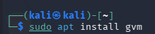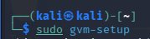
Figura 59 - Execução dos comandos de instalação/inicialização do OpenVAS no terminal do Kali Linux

Aceder ao site: https://127.0.0.1:9392
Colocando as credenciais:

-Username: admin
-Password: 72dc6030-cc17-4ead-a3a7-8b321a3535a2

A interface foi acedida via navegador
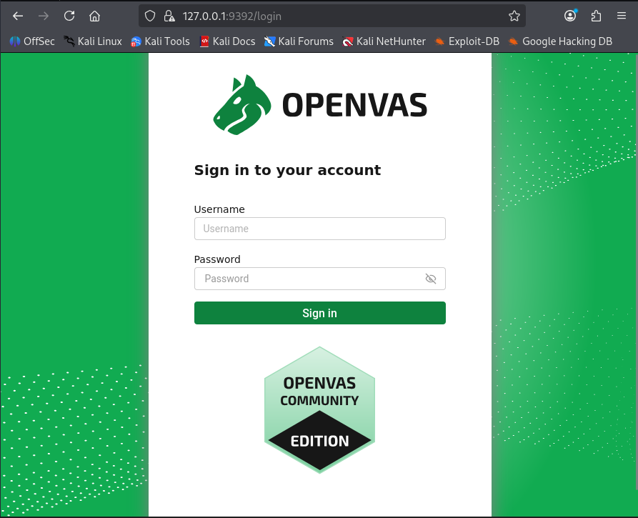
Figura 60 - Acesso à interface web do Greenbone/OpenVAS

adicionar os Alvos (Targets)
Após aceder à interface do OpenVAS, iniciámos a configuração dos alvos a
analisar. Para isso, navegámos até:
  - Configuration > Targets > Add Target
Aqui foram inseridos os endereços IP das máquinas a analisar, bem como outras
opções relevantes, como o nome do alvo e as configurações de port scanning.

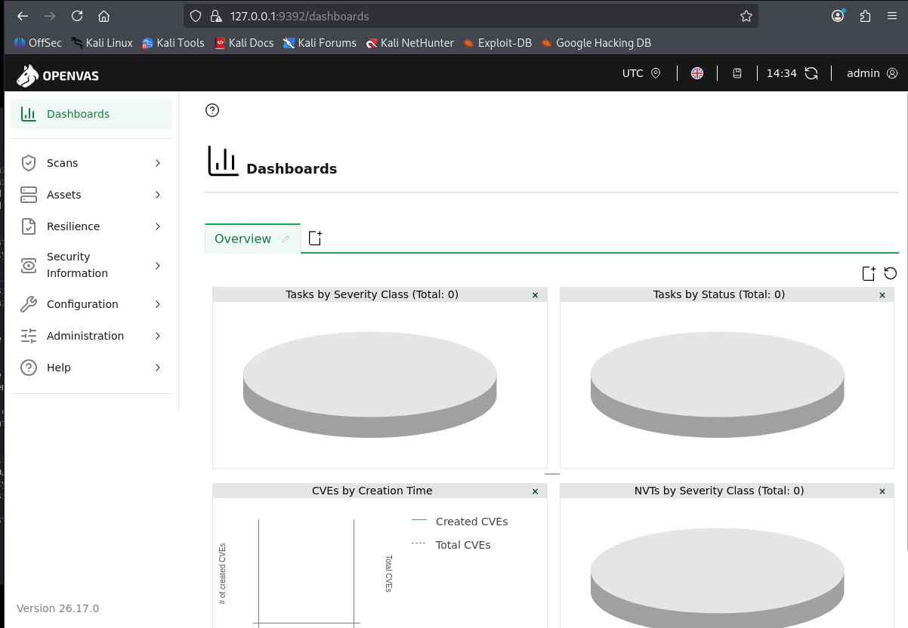
Figura 61 - Definição dos alvos (Targets) para a análise de vulnerabilidades

Criar uma Tarefa de Varredura (Scan Task)
Com os alvos definidos, procedemos à criação das tarefas de varredura:
  - Scans > Tasks > Create Task > New Task
Nesta etapa, associámos os alvos previamente definidos, escolhemos um perfil
de scan e configurámos as opções de execução.

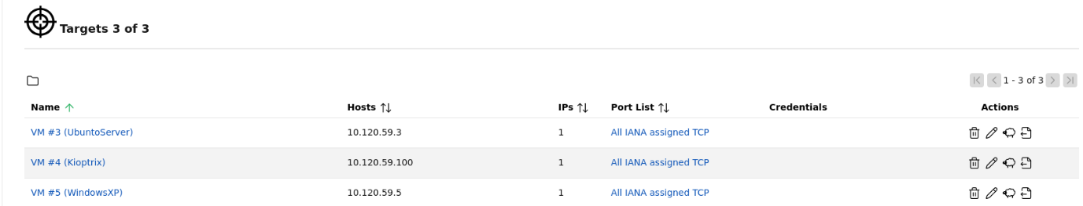
Figura 62 - Criação e configuração da tarefa de varredura (Scan Task)

Executar a Varredura
Com tudo configurado, iniciámos a tarefa de scan. O OpenVAS procedeu à análise das máquinas-alvo em busca de vulnerabilidades conhecidas, serviços expostos e outras informações de segurança relevantes. Após a conclusão, os resultados ficaram disponíveis na interface gráfica, permitindo a análise detalhada dos riscos encontrados, incluindo a sua severidade, descrição e possíveis recomendações de mitigação.
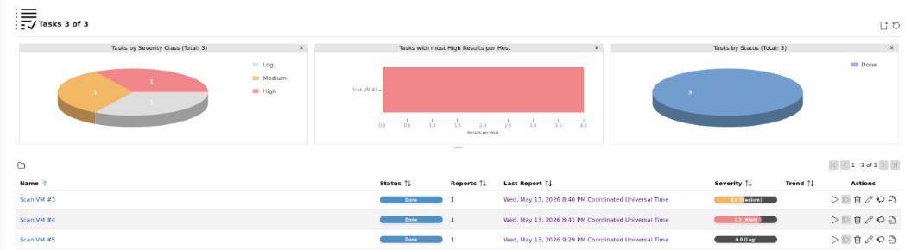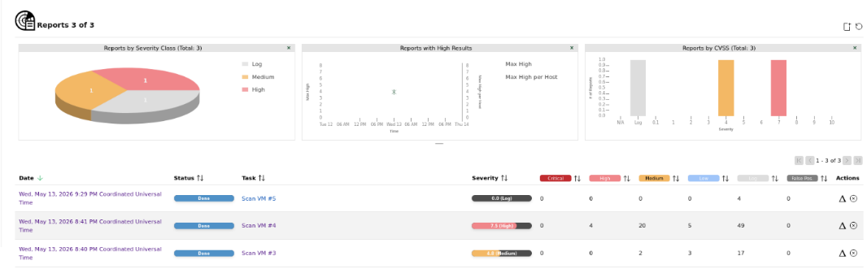
Figura 63 - Execução e conclusão da tarefa de varredura no OpenVAS

Reports Obtidos
Após a execução dos três scans, foi gerado um relatório detalhado para cada tarefa, apresentando o número de vulnerabilidades identificadas e seus respetivos níveis de risco. Essas análises fornecem uma visão clara da segurança de cada máquina, permitindo uma avaliação precisa das ameaças e a priorização das medidas corretivas necessárias.

Kioptrix
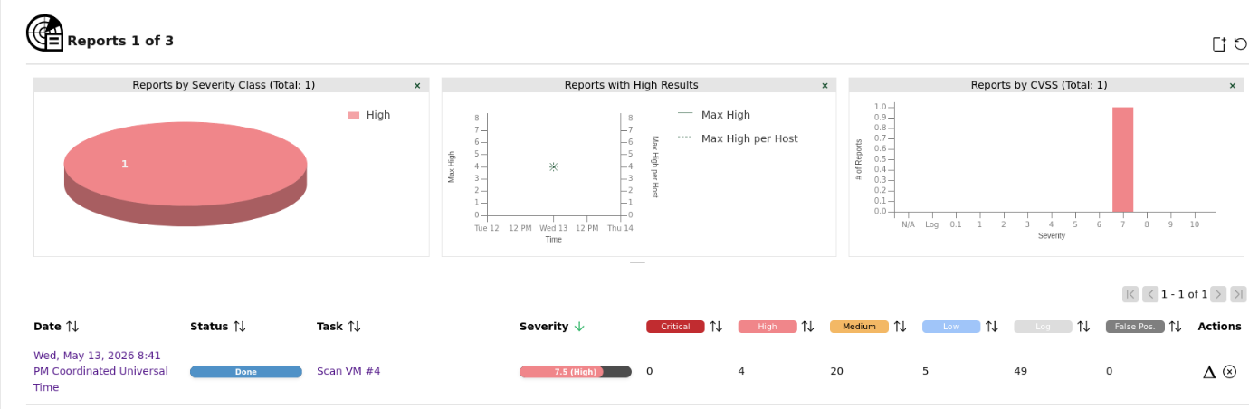
Figura 64 - Resumo do relatório de vulnerabilidades do Kioptrix

Vulnerabilidades por Risco

Alto:
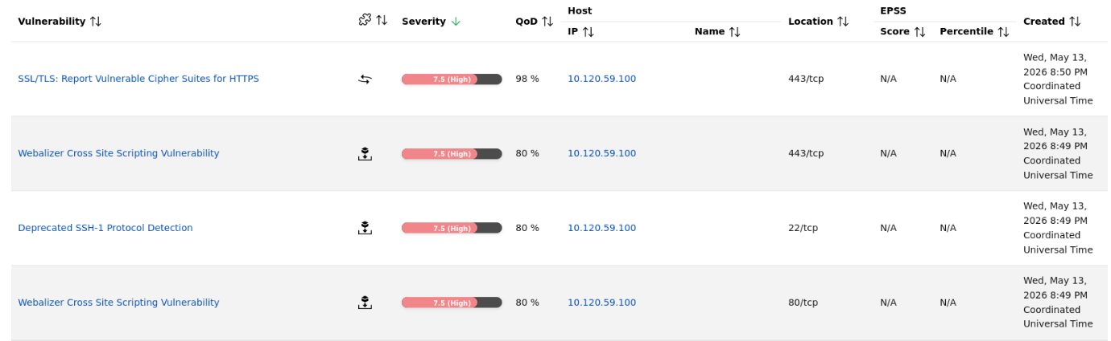
Figura 65 - Vulnerabilidades de Alto Risco (Kioptrix)

Vulnerability | Severity | QoD | Host IP | Host Name | Location | EPSS Score | EPSS Percentile | Created
SSL/TLS: Report Vulnerable Cipher Suites for HTTPS | 7.5 (High) | 98 % | 10.120.59.100 |  | 443/tcp | N/A | N/A | Wed, May 13, 2026 8:50 PM Coordinated Universal Time
Webalizer Cross Site Scripting Vulnerability | 7.5 (High) | 80 % | 10.120.59.100 |  | 443/tcp | N/A | N/A | Wed, May 13, 2026 8:49 PM Coordinated Universal Time
Deprecated SSH-1 Protocol Detection | 7.5 (High) | 80 % | 10.120.59.100 |  | 22/tcp | N/A | N/A | Wed, May 13, 2026 8:49 PM Coordinated Universal Time
Webalizer Cross Site Scripting Vulnerability | 7.5 (High) | 80 % | 10.120.59.100 |  | 80/tcp | N/A | N/A | Wed, May 13, 2026 8:49 PM Coordinated Universal Time
Tabela 3 - Vulnerabilidades de Alto Risco (Kioptrix)

Médio
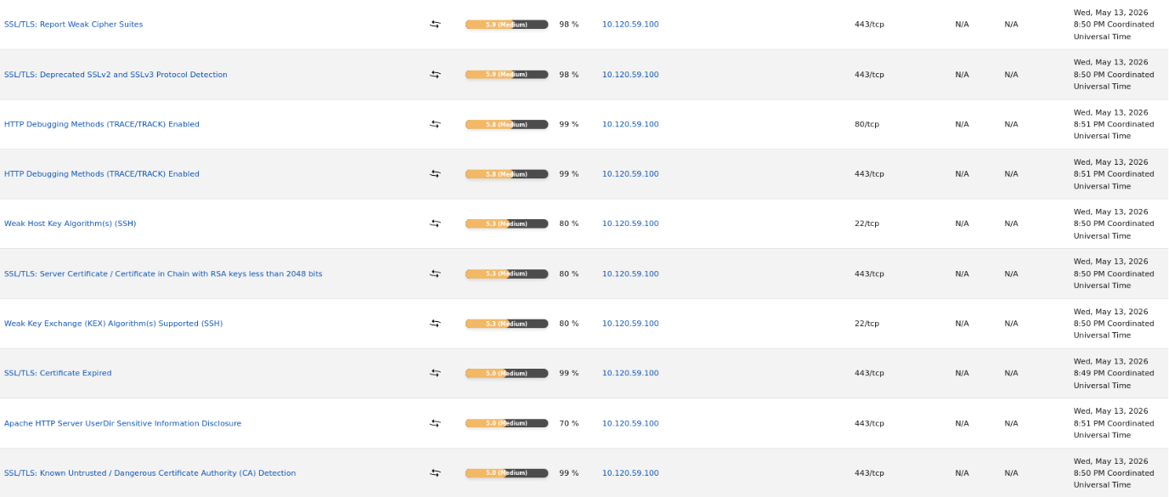
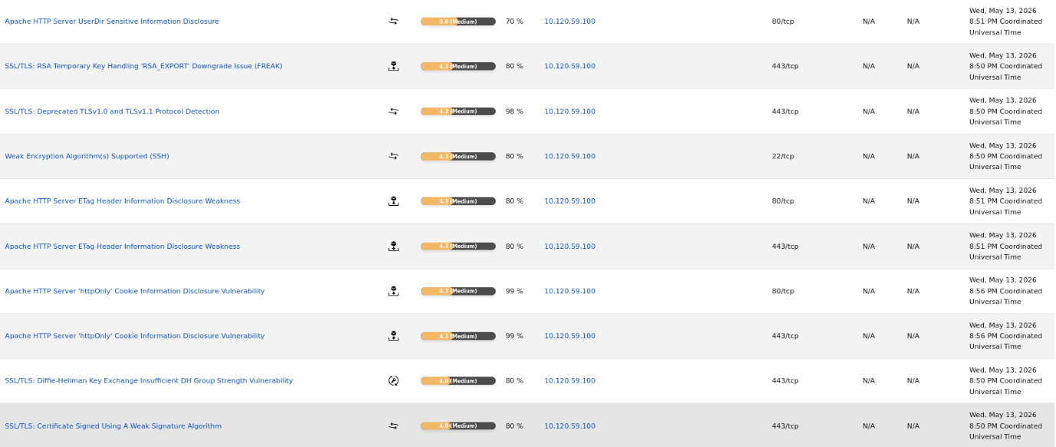
Figura 66 - Vulnerabilidades de Médio Risco (Kioptrix)

Vulnerability | Severity | QoD | Host IP | Host Name | Location | EPSS Score | EPSS Percentile | Created
SSL/TLS: Report Weak Cipher Suites | 5.9 (Medium) | 98 % | 10.120.59.100 |  | 443/tcp | N/A | N/A | Wed, May 13, 2026 8:50 PM Coordinated Universal Time
SSL/TLS: Deprecated SSLv2 and SSLv3 Protocol Detection | 5.9 (Medium) | 98 % | 10.120.59.100 |  | 443/tcp | N/A | N/A | Wed, May 13, 2026 8:50 PM Coordinated Universal Time
HTTP Debugging Methods (TRACE/TRACK) Enabled | 5.8 (Medium) | 99 % | 10.120.59.100 |  | 80/tcp | N/A | N/A | Wed, May 13, 2026 8:51 PM Coordinated Universal Time
HTTP Debugging Methods (TRACE/TRACK) Enabled | 5.8 (Medium) | 99 % | 10.120.59.100 |  | 443/tcp | N/A | N/A | Wed, May 13, 2026 8:51 PM Coordinated Universal Time
Weak Host Key Algorithm(s) (SSH) | 5.3 (Medium) | 80 % | 10.120.59.100 |  | 22/tcp | N/A | N/A | Wed, May 13, 2026 8:50 PM Coordinated Universal Time
SSL/TLS: Server Certificate / Certificate in Chain with RSA keys less than 2048 bits | 5.3 (Medium) | 80 % | 10.120.59.100 |  | 443/tcp | N/A | N/A | Wed, May 13, 2026 8:50 PM Coordinated Universal Time
Weak Key Exchange (KEX) Algorithm(s) Supported (SSH) | 5.3 (Medium) | 80 % | 10.120.59.100 |  | 22/tcp | N/A | N/A | Wed, May 13, 2026 8:50 PM Coordinated Universal Time
SSL/TLS: Certificate Expired | 5.0 (Medium) | 99 % | 10.120.59.100 |  | 443/tcp | N/A | N/A | Wed, May 13, 2026 8:49 PM Coordinated Universal Time
Apache HTTP Server UserDir Sensitive Information Disclosure | 5.0 (Medium) | 70 % | 10.120.59.100 |  | 443/tcp | N/A | N/A | Wed, May 13, 2026 8:51 PM Coordinated Universal Time
SSL/TLS: Known Untrusted / Dangerous Certificate Authority (CA) Detection | 5.0 (Medium) | 99 % | 10.120.59.100 |  | 443/tcp | N/A | N/A | Wed, May 13, 2026 8:50 PM Coordinated Universal Time
Apache HTTP Server UserDir Sensitive Information Disclosure | 5.0 (Medium) | 70 % | 10.120.59.100 |  | 80/tcp | N/A | N/A | Wed, May 13, 2026 8:51 PM Coordinated Universal Time
SSL/TLS: RSA Temporary Key Handling 'RSA_EXPORT' Downgrade Issue (FREAK) | 4.3 (Medium) | 80 % | 10.120.59.100 |  | 443/tcp | N/A | N/A | Wed, May 13, 2026 8:50 PM Coordinated Universal Time
SSL/TLS: Deprecated TLSv1.0 and TLSv1.1 Protocol Detection | 4.3 (Medium) | 98 % | 10.120.59.100 |  | 443/tcp | N/A | N/A | Wed, May 13, 2026 8:50 PM Coordinated Universal Time
Weak Encryption Algorithm(s) Supported (SSH) | 4.3 (Medium) | 80 % | 10.120.59.100 |  | 22/tcp | N/A | N/A | Wed, May 13, 2026 8:50 PM Coordinated Universal Time
Apache HTTP Server ETag Header Information Disclosure Weakness | 4.3 (Medium) | 80 % | 10.120.59.100 |  | 80/tcp | N/A | N/A | Wed, May 13, 2026 8:51 PM Coordinated Universal Time
Apache HTTP Server ETag Header Information Disclosure Weakness | 4.3 (Medium) | 80 % | 10.120.59.100 |  | 443/tcp | N/A | N/A | Wed, May 13, 2026 8:51 PM Coordinated Universal Time
Apache HTTP Server 'httpOnly' Cookie Information Disclosure Vulnerability | 4.3 (Medium) | 99 % | 10.120.59.100 |  | 80/tcp | N/A | N/A | Wed, May 13, 2026 8:56 PM Coordinated Universal Time
Apache HTTP Server 'httpOnly' Cookie Information Disclosure Vulnerability | 4.3 (Medium) | 99 % | 10.120.59.100 |  | 443/tcp | N/A | N/A | Wed, May 13, 2026 8:56 PM Coordinated Universal Time
SSL/TLS: Diffie-Hellman Key Exchange Insufficient DH Group Strength Vulnerability | 4.0 (Medium) | 80 % | 10.120.59.100 |  | 443/tcp | N/A | N/A | Wed, May 13, 2026 8:50 PM Coordinated Universal Time
SSL/TLS: Certificate Signed Using A Weak Signature Algorithm | 4.0 (Medium) | 80 % | 10.120.59.100 |  | 443/tcp | N/A | N/A | Wed, May 13, 2026 8:50 PM Coordinated Universal Time
Tabela 4 - Vulnerabilidades de Médio Risco (Kioptrix)

Baixo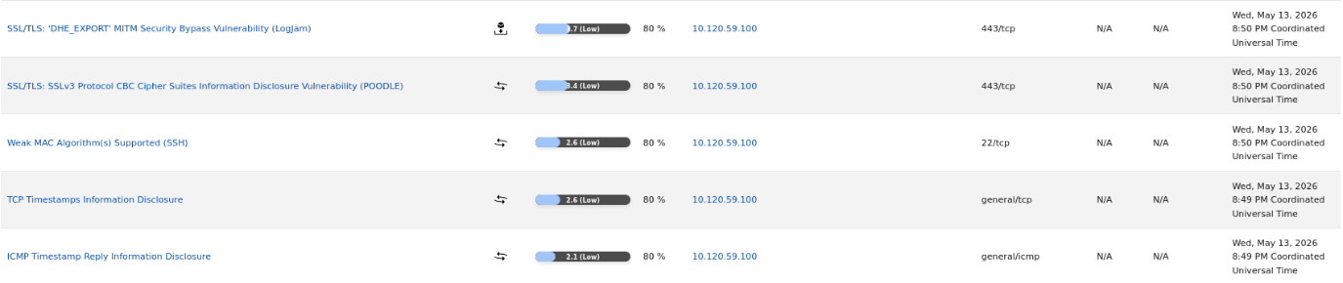
Figura 67 - Vulnerabilidades de Baixo Risco (Kioptrix)
Vulnerability | Severity | QoD | Host IP | Host Name | Location | EPSS Score |  | EPSS Percentile | Created
SSL/TLS: 'DHE_EXPORT' MITM Security Bypass Vulnerability (Logjam) | 3.7 (Low) | 80 % | 10.120.59.100 |  | 443/tcp | N/A |  | N/A | Wed, May 13, 2026 8:50 PM Coordinated Universal Time
SSL/TLS: SSLv3 Protocol CBC Cipher Suites Information Disclosure Vulnerability (POODLE) | 3.4 (Low) | 80 % | 10.120.59.100 |  | 443/tcp | N/A |  | N/A | Wed, May 13, 2026 8:50 PM Coordinated Universal Time
Weak MAC Algorithm(s) Supported (SSH) | 2.6 (Low) | 80 % | 10.120.59.100 |  | 22/tcp | N/A |  | N/A | Wed, May 13, 2026 8:50 PM Coordinated Universal Time
TCP Timestamps Information Disclosure | 2.6 (Low) | 80 % | 10.120.59.100 |  | general/tcp | N/A |  | N/A | Wed, May 13, 2026 8:49 PM Coordinated Universal Time
ICMP Timestamp Reply Information Disclosure | 2.1 (Low) | 80 % | 10.120.59.100 |  | general/icmp | N/A |  | N/A | Wed, May 13, 2026 8:49 PM Coordinated Universal Tim
Tabela 5 - Vulnerabilidades de Baixo Risco (Kioptrix)

Resumo do Relatório

Classificação de Severidade: Alta (7.5)
Número de Vulnerabilidades:
  - Alta: 4
  - Média: 20
  - Baixa: 5
  - Log: 49
  - Falsos Positivos: 0

Resumo:
Foram detectadas 4 vulnerabilidades de alto risco e um grande número de eventos de log (48), indicando que esta máquina pode estar comprometida ou vulnerável a ataques.

UbuntoServer

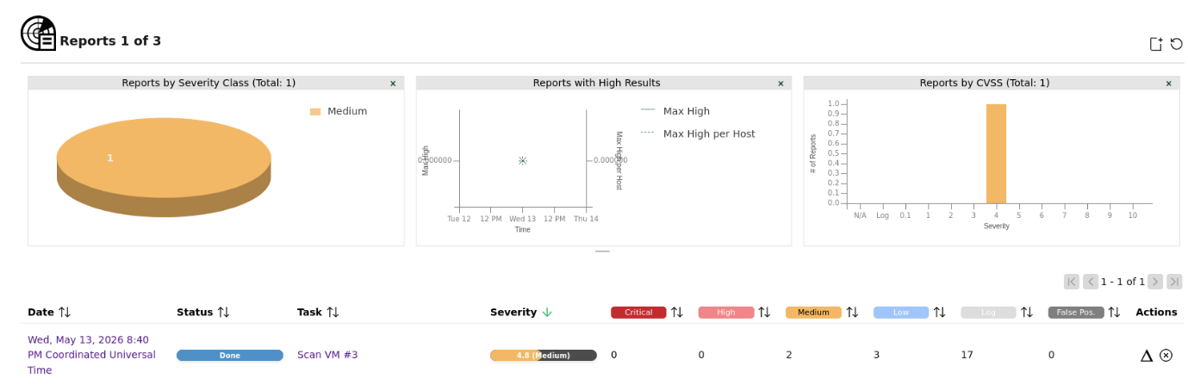
Figura 68 - Resumo do relatório de vulnerabilidades do Ubuntu Server

Vulnerabilidades Por Risco:
Medio
Figura 69 - Vulnerabilidades de Médio Risco (Ubuntu Server)

Vulnerability | Severity | QoD | Host IP | Host Name | Location | EPSS Score | EPSS Percentile | Created
FTP Unencrypted Cleartext Login | 4.8 (Medium) | 70 % | 10.120.59.3 |  | 21/tcp | N/A | N/A | Wed, May 13, 2026 8:45 PM Coordinated Universal Time
Telnet Unencrypted Cleartext Login | 4.8 (Medium) | 70 % | 10.120.59.3 |  | 23/tcp | N/A | N/A | Wed, May 13, 2026 8:45 PM Coordinated Universal Time
Tabela 6 - Vulnerabilidades de Médio Risco (Ubuntu Server)

Baixa
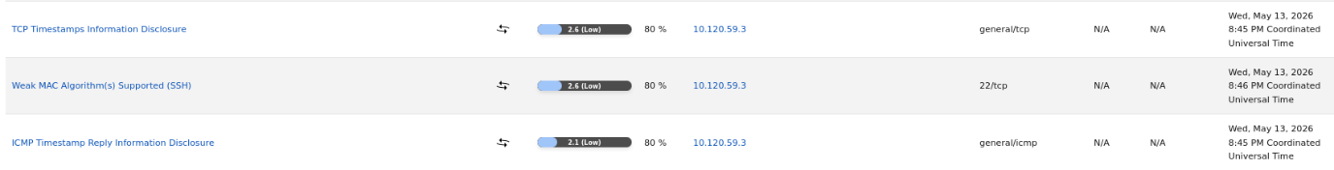
Figura 70 - Vulnerabilidades de Baixo Risco (Ubuntu Server)

Vulnerability | Severity | QoD | Host IP | Host Name | Location | EPSS Score | EPSS Percentile | Created
TCP Timestamps Information Disclosure | 2.6 (Low) | 80 % | 10.120.59.3 |  | general/tcp | N/A | N/A | Wed, May 13, 2026 8:45 PM Coordinated Universal Time
Weak MAC Algorithm(s) Supported (SSH) | 2.6 (Low) | 80 % | 10.120.59.3 |  | 22/tcp | N/A | N/A | Wed, May 13, 2026 8:46 PM Coordinated Universal Time
ICMP Timestamp Reply Information Disclosure | 2.1 (Low) | 80 % | 10.120.59.3 |  | general/icmp | N/A | N/A | Wed, May 13, 2026 8:45 PM Coordinated Universal Time
Tabela 7 - Vulnerabilidades de Baixo Risco (Ubuntu Server)

Resumo do relatório
- Classificação de Severidade: Media (4.8)
Número de Vulnerabilidades:
- Alta: 0
- Média: 2
- Baixa: 3
- Log: 17
- Falsos Positivos: 0
Resumo:
Esta máquina apresenta uma vulnerabilidade de médio risco e algumas vulnerabilidades de baixo impacto.

Windows XP

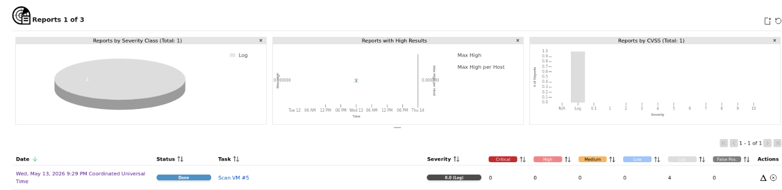
Tabela 8 - Resumo do relatório de vulnerabilidades do Windows XP

Resumo do Relatório
- Classificação de Severidade: Log (0.0)
Número de Vulnerabilidades:
- Alta: 0
- Média: 0
- Baixa: 0
- Log: 4
- Falsos Positivos: 0
Resumo:
Nenhuma vulnerabilidade crítica identificada. Apenas um evento de log foi registado, indicando que esta máquina apresenta baixo risco de segurança.

Observação:
O Windows XP é amplamente reconhecido como um sistema operacional inseguro devido à sua idade e à falta de suporte oficial da Microsoft, que interrompeu as atualizações de segurança em abril de 2014. Sem essas atualizações, o sistema permanece vulnerável a novas ameaças e explorações descobertas ao longo dos anos. Apesar disso, o relatório gerado pelo OpenVAS não identificou vulnerabilidades específicas no Windows XP durante o scan. No entanto, essa ausência de vulnerabilidades reportadas não significa que o sistema seja seguro, apenas indica que as vulnerabilidades conhecidas não foram detectadas.

Conclusão
Com base nos relatórios gerados pelo OpenVAS, foi possível identificar diversas vulnerabilidades em diferentes sistemas, cada uma com graus variados de severidade. Durante o exercício, observamos que sistemas como o Kioptrix apresentam vulnerabilidades críticas, incluindo falhas de alto impacto que podem ser exploradas por atacantes. Já o Windows XP, apesar de ser amplamente reconhecido como um sistema inseguro, não teve vulnerabilidades detetadas pelo scan, o que pode indicar limitações na deteção ou configurações específicas de rede que mascararam as falhas conhecidas. Por outro lado, o Ubuntu Server apresentou vulnerabilidades de média e baixa severidade, evidenciando que, mesmo em sistemas operativos modernos e amplamente utilizados em servidores, existem sempre falhas de configuração ou falta de atualizações (hardening) que precisam de ser corrigidas para garantir a segurança da infraestrutura.

Metasploit

Introdução ao Metasploit
O Metasploit é uma das ferramentas mais amplamente utilizadas no mundo da segurança ofensiva e do penetration testing. Criado para facilitar a exploração de vulnerabilidades em sistemas, ele é essencial tanto para profissionais de cybersecurity que buscam identificar falhas, quanto para red teams e ethical hackers que realizam testes de intrusão controlados.
Neste exercício, iremos utilizar o Metasploit Framework para explorar vulnerabilidades conhecidas em dois sistemas: Windows XP e Kioptrix. O Windows XP, apesar de ser um sistema operacional desatualizado, ainda pode ser encontrado em ambientes corporativos e industriais, onde sua insegurança representa uma ameaça séria. Já o Kioptrix é uma máquina virtual deliberadamente vulnerável, usada para treinamentos em penetration testing, permitindo testar exploits em um ambiente controlado.

Instalação do Metasploit
O Metasploit Framework já vem pré-instalado no Kali Linux, o que significa que não é necessário realizar qualquer instalação adicional para utilizar a ferramenta basta iniciá-lo diretamente no terminal, com:

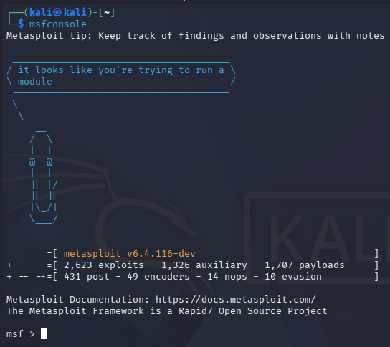
Figura 71 - Inicialização da consola do Metasploit Framework (msfconsole)

Pesquisa de Vulnerabilidades no Rapid7
Algumas das vulnerabilidades identificadas pelo OpenVAS foram pesquisadas no Rapid7, uma plataforma reconhecida por sua extensa base de dados de exploits e vulnerabilidades exploráveis. No entanto, nenhuma das falhas encontradas pelo OpenVAS apareceu como diretamente explorável dentro do banco de dados do Rapid7. Diante dessa limitação, optou-se por explorar outras vulnerabilidades conhecidas nos sistemas em análise: Windows XP e Kioptrix.

Hacking

Hacking ao Windows XP com Metasploit

Neste exemplo, vamos explorar uma vulnerabilidade conhecida no Windows XP para obter acesso remoto à máquina através do Metasploit Framework. A vulnerabilidade em questão está associada ao serviço SMB (Server Message Block), utilizado para partilha de ficheiros e impressoras.

Segue passo a passo de como foi feito o exercício:

Varredura de Serviços
Primeiro, realizamos uma varredura de portas na máquina alvo para identificar quais serviços estão ativos. Para isso, usamos o nmap:

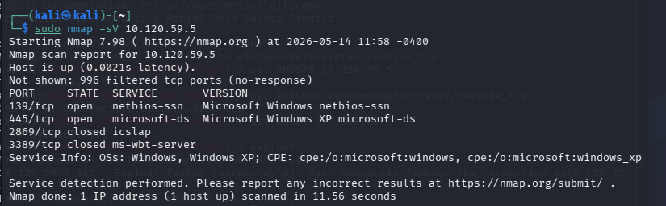
Figura 72 - Execução de nmap direcionado à máquina Windows XP

Durante a análise, foi identificada a porta 445 (Microsoft-DS) aberta, que é utilizada pelo SMB.

Detetar Vulnerabilidades
Com a porta SMB em mente, executamos um script do nmap para verificar vulnerabilidades conhecidas nesse serviço:

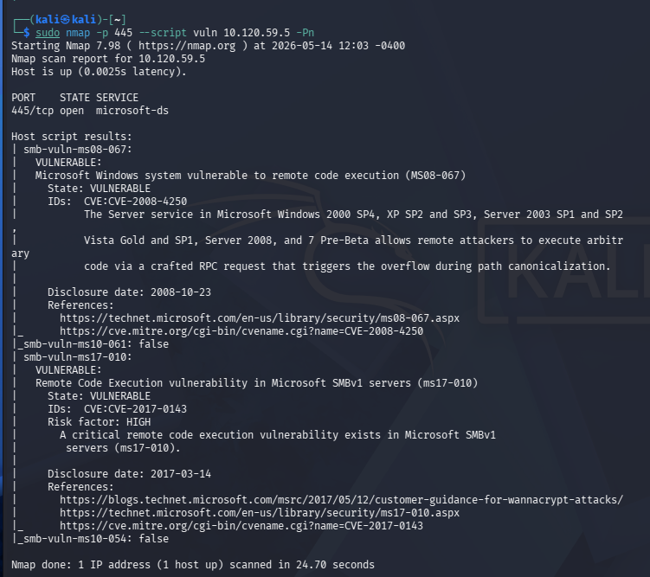
Figura 73 - Deteção da vulnerabilidade MS08-067 no Windows XP através de scripts NSE

O resultado revelou a presença da vulnerabilidade smb-vuln-ms08-067, associada ao CVE-2008-4250 uma falha crítica no serviço SMB que permite execução remota de código.

Utilizar o Metasploit
Com a vulnerabilidade identificada, iniciamos o Metasploit Framework e pesquisamos pelo exploit correspondente:

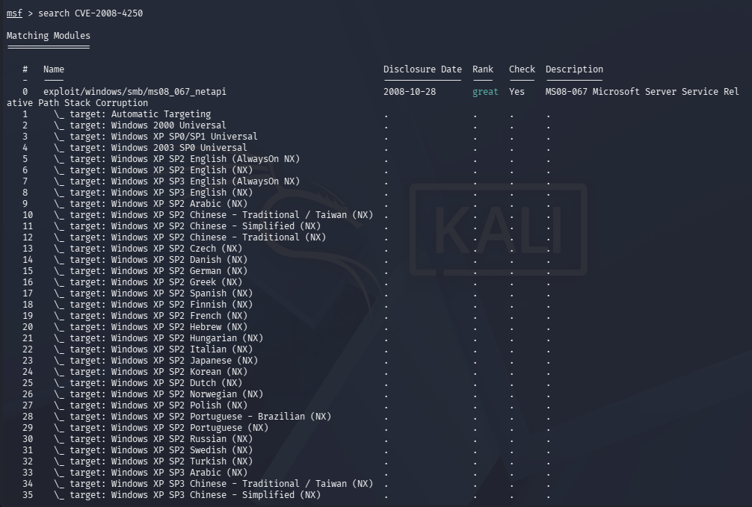
Figura 74 - Pesquisa do exploit MS08-067 no Metasploit

Configurar o Exploit
Escolhemos o exploit encontrado e verificamos as opções necessárias com:
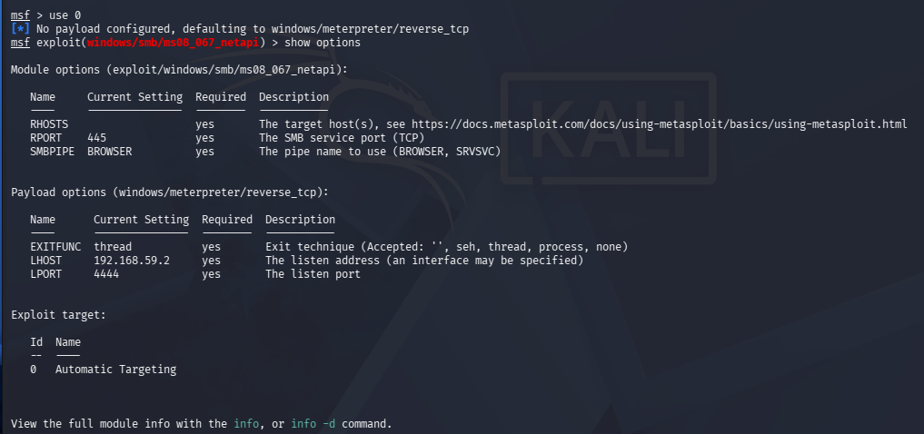
Figura 75 - Visualização das opções exigidas pelo exploit

Configuramos o alvo com:

Figura 76 - Definição do endereço IP da máquina alvo (RHOSTS)

Executar o Exploit
Depois de configurar tudo, executamos o exploit com:

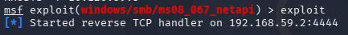
Figura 77 - Execução do exploit contra o alvo

Acesso Remoto
Se o exploit for bem-sucedido, será estabelecida uma sessão com a máquina Windows XP, dando acesso remoto à mesma. A partir daqui, é possível executar comandos, explorar ficheiros e muito mais usando a sessão meterpreter.
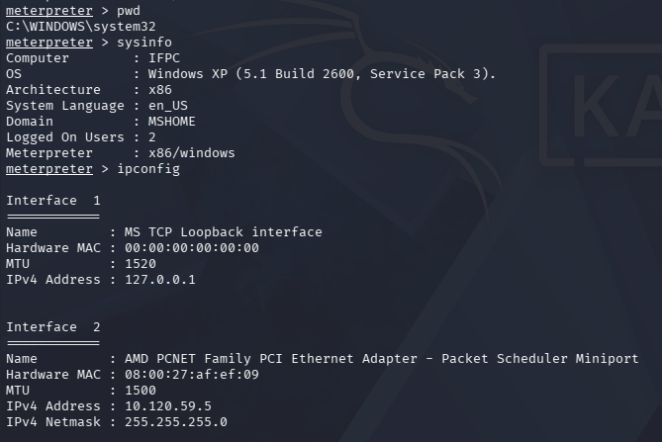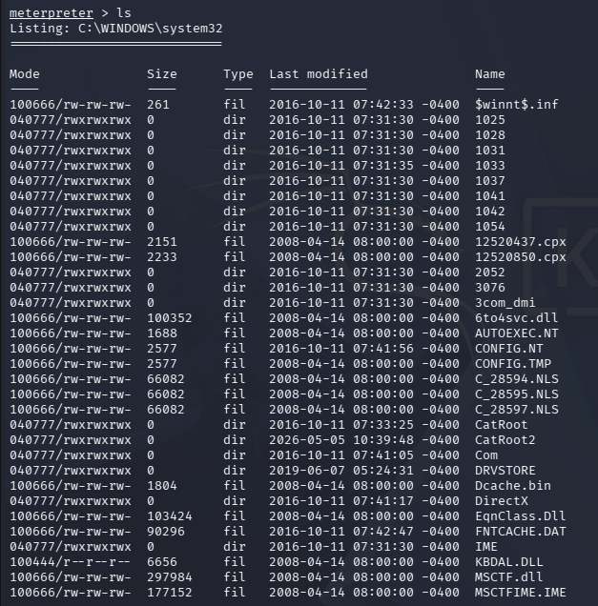
Figura 78 - Obtenção de sessão Meterpreter com sucesso na máquina Windows XP

Hacking ao Kioptrix com Metasploit
Neste exercício, vamos comprometer a máquina Kioptrix, uma VM vulnerável, através de uma exploração ao serviço Samba utilizando o Metasploit Framework.

Varredura Inicial
Começamos por identificar os serviços ativos na máquina alvo utilizando o nmap:
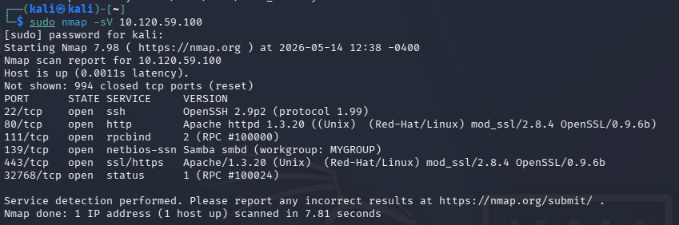
Figura 79 - Identificação do serviço Samba ativo no Kioptrix

Durante a varredura, é detetada a porta 139 aberta esta está associada ao serviço Samba, que permite partilha de ficheiros em sistemas Unix/Linux.

Identificar a Versão do Samba
Para determinar a versão exata do serviço Samba, utilizamos um módulo auxiliar do Metasploit:

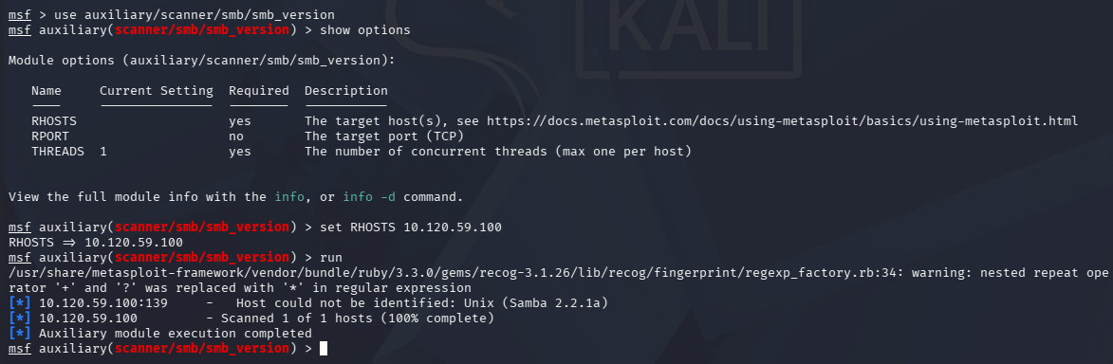
Figura 80 - Enumeração da versão do serviço Samba no Kioptrix

O resultado revela que a versão do Samba em execução é Samba 2.2.1a.

Pesquisar Vulnerabilidades
Pesquisamos online por vulnerabilidades conhecidas nesta versão do Samba. Uma das mais conhecidas é a trans2open, uma vulnerabilidade que permite execução remota de código em versões antigas do Samba.

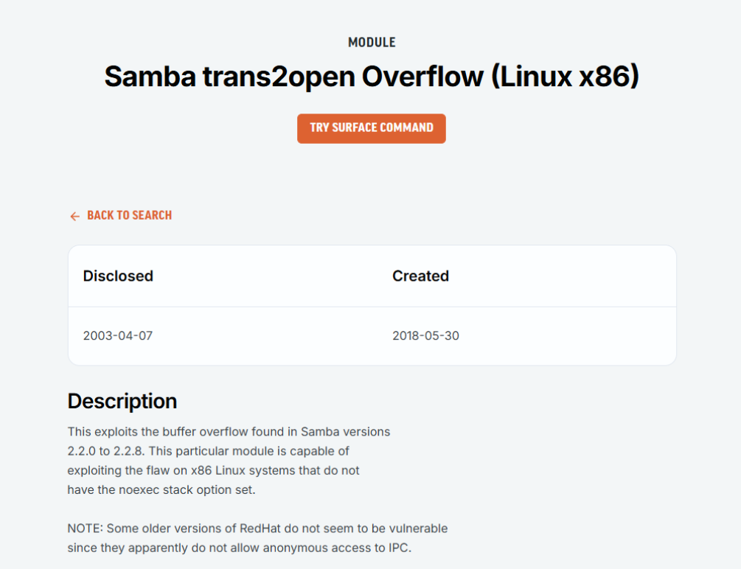
Figura 81 - Pesquisa de vulnerabilidades associadas ao Samba 2.2.1a

Procurar o Exploit no Metasploit
Dentro do Metasploit, procuramos pelo exploit correspondente:

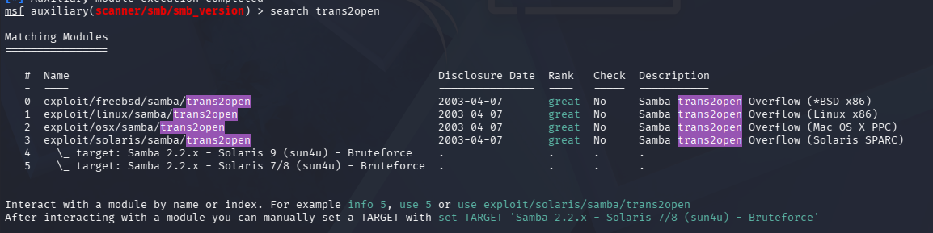
Figura 82 - Pesquisa do módulo trans2open no Metasploit
Selecionamos o exploit adequado ao sistema Linux

Configurar o Exploit
Selecionamos o exploit adequado ao sistema Linux e configuramos o endereço da máquina alvo:
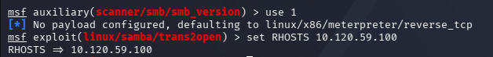
Figura 83 - Configuração do alvo no módulo trans2open
Escolhemos a payload apropriada, por exemplo:
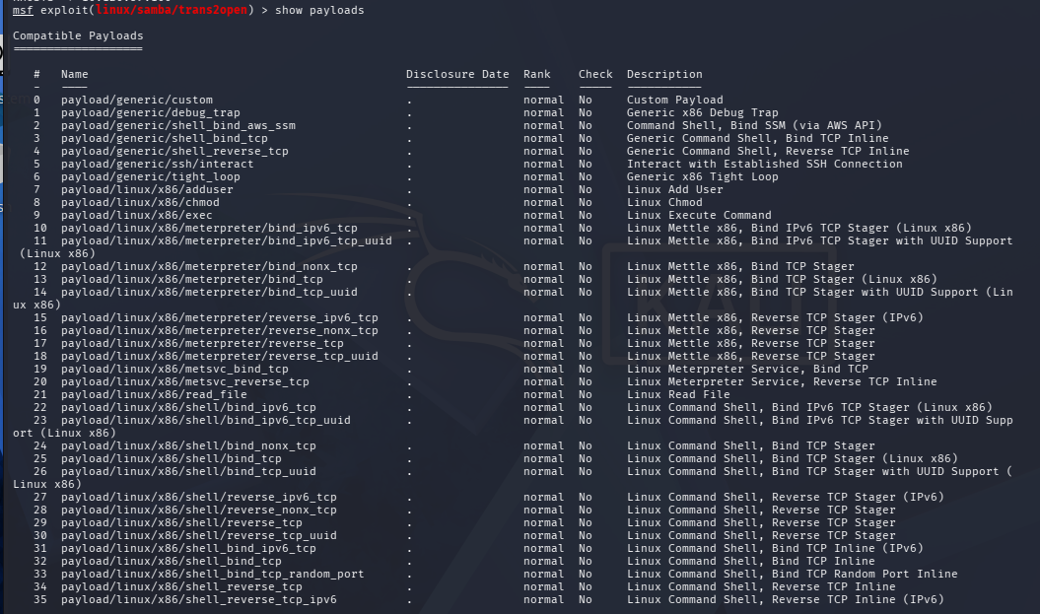
Figura 84 - Definição do payload para a obtenção de shell reversa

Executar o Exploit
Depois de tudo configurado, executamos o exploit:

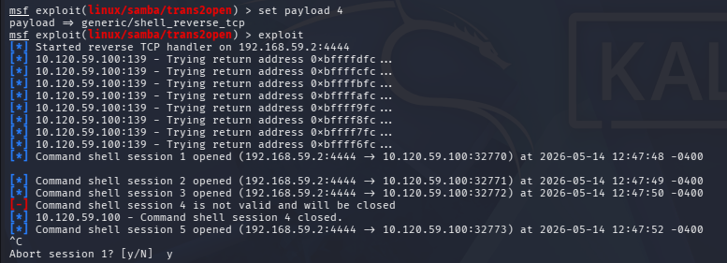
Figura 85 - Execução do exploit contra o serviço Samba

Acesso Remoto
Se a exploração for bem-sucedida, será aberta uma sessão remota com acesso à shell da máquina Kioptrix. A partir daí, podemos navegar pelo sistema de ficheiros, executar comandos e obter informações sensíveis.
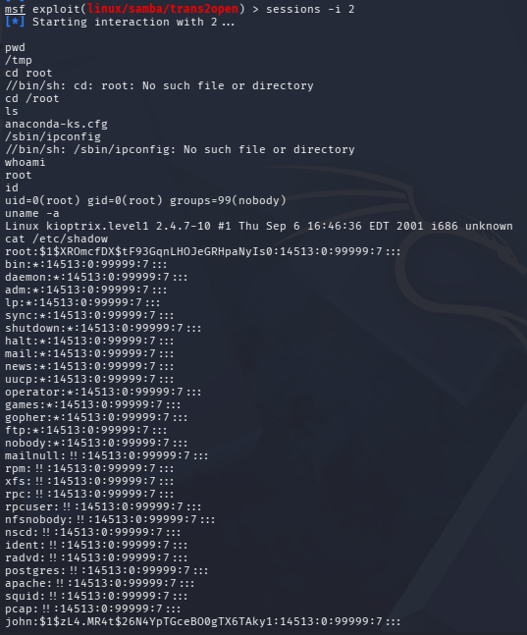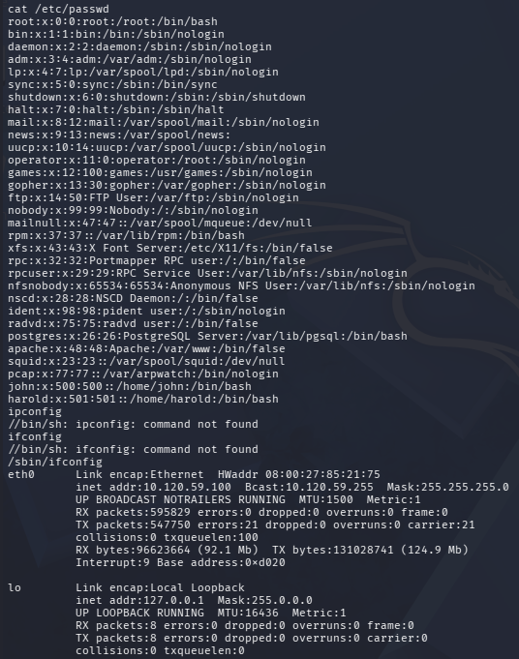
Figura 86 - Acesso remoto (root shell) obtido com sucesso na VM Kioptrix

Post-Exploitation

Recolha de Informação (Post-Exploitation)
- No Windows XP:
Corremos o sysinfo (para ver detalhes do sistema) e o getuid (para ver os nossos privilégios).
- No Kioptrix (Linux):
Corremos o whoami, uname -a, lemos as passwords com o cat /etc/shadow, vimos os utilizadores com o cat /etc/passwd e confirmámos a rede com o /sbin/ifconfig.

Escalada de Privilégios (Privilege Escalation)
No decorrer deste exercício, a fase de escalada de privilégios não foi necessária. As vulnerabilidades exploradas, MS08-067 no sistema Windows XP e Trans2Open no sistema Linux Kioptrix, permitiram obter diretamente privilégios máximos sobre os sistemas afetados.
No caso do Windows XP, a exploração da vulnerabilidade resultou em acesso com permissões NT AUTHORITY\SYSTEM, enquanto no sistema Linux foi obtido acesso como utilizador root. Como ambos representam o nível mais elevado de privilégios nos respetivos sistemas operativos, não foi necessário recorrer a técnicas adicionais de escalada de privilégios.
A utilização de ferramentas de enumeração de privilégios, como o LinPEAS, não se revelou necessária neste cenário. A exploração das vulnerabilidades MS08-067 e Trans2Open concedeu imediatamente privilégios máximos (NT AUTHORITY\SYSTEM e root), eliminando a necessidade de identificar vetores adicionais de escalada de privilégios.

Mitigação e Hardening

Implementação de Mitigações no Kioptrix
Com o objetivo de mitigar a vulnerabilidade explorada no serviço Samba (trans2open), foram implementadas medidas corretivas no sistema alvo. A primeira ação consistiu na desativação imediata do serviço vulnerável, em conformidade com o princípio do least privilege e com a premissa de que serviços não essenciais não devem permanecer em execução.
Para a aplicação desta medida de mitigação, foi executado localmente no sistema Kioptrix, com privilégios de administrador (root), o seguinte comando:
Figura 87 - Desativação manual do serviço vulnerável no Kioptrix

Prova de Eficácia da Primeira Mitigação
Com o objetivo de validar a eficácia da medida implementada, procedeu-se à reexecução do teste de intrusão, recorrendo ao mesmo vetor de ataque anteriormente utilizado o exploit linux/samba/trans2open através do Metasploit Framework.
Conforme evidenciado nos resultados obtidos, o sistema alvo rejeitou as tentativas de ligação, apresentando a mensagem “The connection was refused by the remote host”. Esta resposta confirma que a porta 139 deixou de se encontrar em estado de escuta, demonstrando que a vulnerabilidade foi mitigada com sucesso e que o sistema deixou de ser suscetível a este vetor de ataque específico.
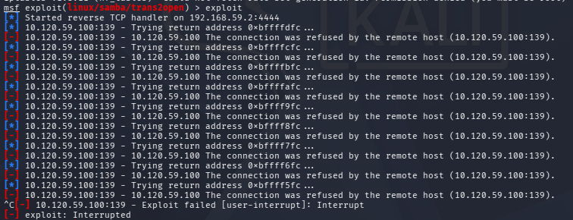
Figura 88 - Teste de intrusão falhado após desativação do serviço

Implementação de Defesa em Profundidade (Firewall local)
Como segunda medida de mitigação, e adotando uma abordagem de defense-in-depth, procedeu-se ao bloqueio do tráfego de rede direcionado ao serviço vulnerável. Para esse efeito, foi configurada a firewall local do sistema, recorrendo à ferramenta iptables, de modo a descartar (DROP) todo o tráfego TCP de entrada destinado à porta 139, associada ao serviço SMB/NetBIOS.
Esta medida revela-se particularmente relevante para reforçar a segurança do sistema, assegurando que, mesmo na eventualidade de o serviço Samba ser reativado inadvertidamente no futuro, por exemplo, após um reinício do servidor ou uma alteração de configuração, o mesmo permaneça inacessível a potenciais atacantes externos.
O comando executado, com privilégios de administração (root), foi o seguinte:

Figura 89 - Configuração de regra DROP na firewall iptables

Prova de Eficácia da Segunda Mitigação
Com o objetivo de validar a correta configuração da firewall, o serviço Samba foi temporariamente reativado e o teste de intrusão voltou a ser executado a partir da máquina atacante.
Conforme evidenciado nos resultados obtidos, o Metasploit Framework revelou-se incapaz de estabelecer comunicação com o serviço vulnerável. Contrariamente ao observado na primeira medida de mitigação em que ocorreu uma recusa imediata da ligação o mecanismo de filtragem implementado pela firewall atua de forma silenciosa, fazendo com que a ferramenta de ataque atinja o tempo limite de espera (timeout) ou reporte o serviço como inacessível.
Este comportamento comprova que a camada de rede do sistema passou a desempenhar um papel ativo na proteção do serviço subjacente, impedindo tentativas de exploração remota mesmo quando o serviço vulnerável se encontra em execução.

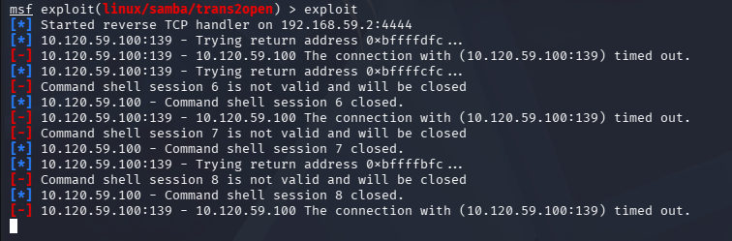
Figura 90 - Interceção do ataque e esgotamento do tempo de espera devido à firewall local

Implementação de Mitigações no Windows XP
Com o objetivo de mitigar remotamente a vulnerabilidade MS08-067 no sistema Windows XP, a primeira abordagem consistiu na tentativa de interrupção do serviço Server, responsável pela disponibilização de partilhas SMB e pela escuta na porta 445. Para esse efeito, recorreu-se à sessão de terminal (shell) previamente obtida no sistema alvo, executando o comando nativo de gestão de serviços do Windows: net stop Server /y.
Embora o sistema operativo não tenha permitido a interrupção direta do serviço principal, devido a restrições associadas à sessão em utilização, o comando executado conseguiu forçar a paragem dos serviços dependentes, nomeadamente o serviço Computer Browser.
Esta ação permitiu reduzir parcialmente a superfície de ataque do sistema, limitando a operacionalidade de componentes associados ao serviço SMB e contribuindo para a mitigação do vetor de exploração da vulnerabilidade.
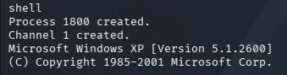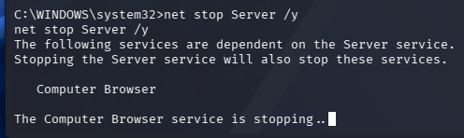
Figura 91 - Tentativa de interrupção remota do serviço SMB e paragem de dependências

Prova de Eficácia da Primeira Mitigação
Com o objetivo de avaliar o impacto operacional desta alteração na segurança do sistema, foi realizada uma nova tentativa de exploração através do Metasploit Framework, utilizando o vetor de ataque original (windows/smb/ms08_067_netapi).
Conforme demonstrado pelos resultados obtidos, a tentativa de exploração falhou de forma imediata. A exploração da vulnerabilidade MS08-067 depende diretamente da capacidade de estabelecer ligação ao named pipe associado ao serviço de Browser da rede. Uma vez que o serviço Computer Browser havia sido desativado na etapa anterior, a ferramenta de ataque não conseguiu criar o canal de comunicação necessário para a injeção de código, originando o erro: BindError: [...] Could not bind to [...] [\BROWSER].
Desta forma, comprova-se que a interrupção deste serviço dependente constitui uma medida de mitigação eficaz, ao quebrar a cadeia de exploração do ataque sem necessidade de remover completamente o sistema da rede ou desativar integralmente os serviços SMB.

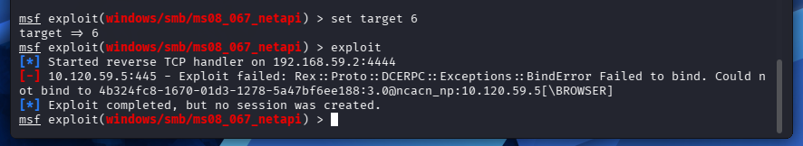
Figura 92 - Falha na cadeia de exploração devido à ausência do serviço Computer Browser

Implementação de Defesa em Profundidade (Firewall Remota)
Como segunda medida de mitigação, e adotando uma abordagem de defense-in-depth, procedeu-se ao bloqueio do tráfego potencialmente malicioso diretamente na camada de rede do sistema operativo.
Para esse efeito, e aproveitando a sessão shell temporariamente restabelecida, foi utilizado o utilitário nativo netsh (Network Shell) com o objetivo de aplicar um processo de hardening ao sistema. As ações implementadas consistiram na ativação forçada da Firewall do Windows e na remoção explícita da exceção de segurança associada à funcionalidade File and Printer Sharing (Partilha de Ficheiros e Impressoras), responsável pela exposição dos serviços SMB na rede.
Os comandos executados, com privilégios administrativos, foram os seguintes:

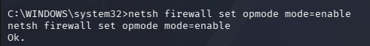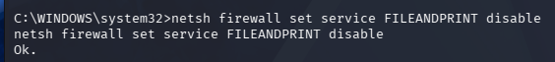
Figura 93 - Ativação da Firewall do Windows e remoção de exceções via utilitário netsh

Prova de Eficácia da Segunda Mitigação
Com o objetivo de validar a eficácia da configuração de segurança implementada, foi realizada uma última tentativa de exploração a partir da máquina atacante, recorrendo ao sistema Kali Linux.
Conforme demonstrado pelos resultados obtidos, o Metasploit Framework revelou-se incapaz de estabelecer qualquer comunicação com o serviço vulnerável. A Firewall do Windows atuou de forma eficaz ao descartar silenciosamente os pacotes de rede, originando um erro de ConnectionTimeout (tempo de espera esgotado). Consequentemente, o sistema alvo foi identificado pela ferramenta de ataque como unreachable (incontactável).
Este comportamento comprova que o vetor de exploração inicial associado à vulnerabilidade MS08-067 foi integralmente neutralizado ao nível da camada de rede, impedindo a comunicação necessária para a concretização do ataque remoto.

Figura 94 - Bloqueio bem-sucedido do ataque pela Firewall do Windows

Em Suma
A fase de Mitigação e Hardening evidenciou a importância crítica da transição de uma abordagem exclusivamente ofensiva para uma perspetiva de defesa ativa (Blue Teaming). Nos dois cenários analisados tanto no ambiente Linux legado Kioptrix como no sistema Windows XP ficou demonstrado que a exploração de vulnerabilidades críticas pode ser eficazmente mitigada através da aplicação rigorosa de boas práticas de administração de sistemas e segurança de redes.
Ao longo deste capítulo, as intervenções realizadas assentaram em dois princípios fundamentais de cibersegurança:
- Princípio do Privilégio Mínimo (Least Privilege):
Materializado na desativação de serviços não essenciais, como os serviços Samba/SMB e Computer Browser, reduzindo significativamente a superfície de ataque exposta a potenciais ameaças.
- Defesa em Profundidade (Defense-in-Depth):
implementada através da configuração de mecanismos de filtragem e controlo de tráfego ao nível da rede, nomeadamente com recurso ao iptables em sistemas Linux e ao netsh em sistemas Windows. Esta abordagem garantiu que, mesmo em cenários de falha ou reativação inadvertida dos serviços vulneráveis, a camada de rede permanecesse capaz de bloquear acessos não autorizados e tentativas de exploração remota.

A metodologia de validação adotada, baseada na reexecução dos vetores de ataque originais após a implementação das medidas defensivas, permitiu comprovar empiricamente a eficácia das mitigações aplicadas. Os resultados observados incluindo mensagens de Connection Refused e Timeout, demonstraram que os vetores de exploração MS08-067 e Trans2Open deixaram de ser operacionalmente exploráveis.
Conclui-se, assim, que o processo de hardening implementado foi bem-sucedido, contribuindo para o reforço da integridade, confidencialidade e disponibilidade dos sistemas anteriormente comprometidos.

Conclusão
O presente trabalho prático permitiu a consolidação dos conceitos abordados na unidade curricular de Segurança de Redes, traduzindo a teoria numa aplicação direta em ambiente laboratorial. A execução do projeto englobou as fases cruciais da gestão de segurança de infraestruturas: planeamento e configuração de redes, análise forense de tráfego, auditoria de vulnerabilidades (penetration testing) e implementação de medidas defensivas (hardening).
Na primeira fase, a configuração da infraestrutura virtualizada demonstrou a importância de uma arquitetura de rede devidamente segmentada e roteada. A parametrização da Gateway (VM #2), que incluiu o encaminhamento de pacotes, a tradução de endereços (NAT) e a configuração do servidor DHCP, foi fundamental para garantir o controlo rigoroso do fluxo de dados e o isolamento entre as diferentes sub-redes do laboratório.
A etapa de interceção e análise de tráfego evidenciou os riscos operacionais associados à utilização de protocolos de comunicação obsoletos. A captura de pacotes através do tcpdump e a sua posterior inspeção no Wireshark comprovaram que protocolos não cifrados, como o FTP e o Telnet, expõem credenciais e dados sensíveis em texto limpo. Em contraste, a análise do tráfego SSH e HTTPS confirmou a eficácia da criptografia na preservação da confidencialidade e integridade dos dados transmitidos, mesmo perante a interceção por um nó intermédio da rede.
Durante a vertente ofensiva do trabalho, aplicou-se uma metodologia estruturada de testes de intrusão. A fase de reconhecimento com o Nmap e a avaliação automatizada com o OpenVAS permitiram mapear com precisão a superfície de ataque dos sistemas alvo. A subsequente exploração de vulnerabilidades críticas, nomeadamente a falha MS08-067 num ambiente Windows XP e a vulnerabilidade trans2open num servidor Linux legado (Kioptrix), através do Metasploit Framework, resultou no comprometimento total dos sistemas. O facto de o acesso inicial ter garantido de imediato privilégios máximos (SYSTEM e root) sublinha a gravidade da exploração de falhas ao nível do núcleo do sistema e a criticidade da aplicação regular de patches de segurança.
Por fim, a fase de mitigação e hardening baseou-se na transição para uma postura de defesa ativa, fundamentada nos princípios do privilégio mínimo e da defesa em profundidade (defense-in-depth). A desativação sistemática de serviços redundantes e a configuração de regras de restrição nas firewalls locais (iptables e netsh) provaram ser medidas eficazes na neutralização das ameaças. A validação destas configurações, através da tentativa de reexecução dos ataques originais que resultaram em ligações recusadas e esgotamento do tempo de espera (timeout), atestou na prática o sucesso das medidas corretivas.
Conclui-se, assim, que a segurança de uma infraestrutura informática exige uma abordagem contínua e rigorosa, onde a monitorização proativa, a segmentação de rede e o hardening de sistemas são requisitos fundamentais para garantir a integridade, confidencialidade e disponibilidade dos ativos organizacionais.

